DIRECCIÓN GENERAL DEL ARCHIVO NACIONAL
DEPARTAMENTO SERVICIOS ARCHIVÍSTICOS EXTERNOS

INFORME DE INSPECCIÓN N° 009-2015
BANCO NACIONAL DE COSTA RICA

MARÍA SOLEDAD HERNÁNDEZ CARMONA

noviembre 2015

INFORME DE INSPECCIÓN N° 009-2015
BANCO NACIONAL DE COSTA RICA

I. Justificación:

El presente informe de inspección correspondiente al Banco Nacional de Costa Rica (BNCR), se elabora con el propósito de dar cumplimiento a las disposiciones de los artículos 23, inciso j) y 51 de la Ley del Sistema Nacional de Archivos No. 7202, así como a los artículos 156, 157 y 158 de su Reglamento.

II. Fuentes utilizadas:

- Ley 7202 del Sistema Nacional de Archivos y su Reglamento N° 24023-C.
- Ley de protección al ciudadano del exceso de requisitos y trámites administrativos Nº 8220.
- Ley General de Control Interno, Nº 8292 de 31 de julio de 2002
- Ley de Certificados, firmas digitales y documentos electrónicos, Nº 8454 de 30 de agosto de 2005.
- Reglamento a la Ley de Certificados, Firmas Digitales y Documentos Electrónicos, Decreto Nº 33018 de 20 de marzo de 2006.
- Política de formatos oficiales de los documentos electrónicos firmados digitalmente, emitida por la Dirección de Certificados de Firma Digital del Ministerio de Ciencia, Tecnología y Telecomunicaciones, publicado en el alcance 92 de La Gaceta No. 95 de 20 de mayo de 2013.
- Directriz de la Junta Administrativa del Archivo Nacional para la producción de documentos en soporte papel de conservación permanente, publicada en la Gaceta Nº 39 del 25 de febrero de 2015.
- Directriz de la Junta Administrativa del Archivo Nacional con las regulaciones técnicas generales y de acatamiento obligatorio en el Sistema Nacional de Archivos, para la gestión de documentos producidos por medios automáticos, publicada en la Gaceta Nº 61 de 28 de marzo de 2008.
- Directriz Nº 040 MICIT de 23 de junio 2005.
- Ley sobre sobre la legislación contra el narcotráfico, actividades conexas, legitimación de capitales, financiamiento al terrorismo y delincuencia organizada, Nº 8204 y su Reglamento.
- Ley Orgánica del Sistema Bancario Nacional, Nº 1644 de 26 de setiembre de 1953.
- Expedientes de asesoría, inspecciones, transferencias, valoración y correspondencia del Banco Nacional de Costa Rica, custodiados en el Departamento Servicios Archivísticos Externos del Archivo Nacional (DSAE); y la Comisión Nacional de Selección Nacional de Selección y Eliminación de Documentos (CNSED).
- Sitio web del Banco Nacional de Costa Rica (http://www.bncr.fi.cr)

III. Alcance:

El presente informe de inspección tiene como objeto de análisis el funcionamiento del Archivo Institucional del Banco Nacional de Costa Rica, su papel como ente rector del Sistema Archivístico Institucional; así como, las actividades, lineamientos, directrices y políticas que esta unidad ha emitido e implementado. Asimismo, se analizó en forma general el funcionamiento de los archivos de gestión correspondientes a la Junta Directiva, la Gerencia General y la Dirección de Cumplimiento.

IV. Metodología:

- Se revisaron los expedientes correspondientes al Banco Nacional de Costa Rica, custodiados en el archivo de gestión del Departamento de Servicios Archivísticos Externos del Archivo Nacional (DSAE) y de la Comisión Nacional de Selección Nacional de Selección y Eliminación de Documentos (CNSED).

- Se coordinó la visita con la señora Rosemary Morera Quesada, Supervisora Administrativa del Archivo Institucional, mediante correo electrónico de 18 de mayo de 2015.

- Se efectuaron tres visitas de inspección al Banco Nacional de Costa Rica, según se detalla a continuación:

- El 28 de mayo: Se realizó una inspección a la Unidad de Procesamiento de Documentos –UPD-.

- El 03 de junio: Se inspeccionó la bodega de la empresa Guardadocumentos donde se custodia la documentación del Banco Nacional de Costa Rica, y posteriormente, se visitó el archivo de gestión de la Junta Directiva y la Gerencia General de esta entidad.

- El 28 de agosto: Se coordinó esta última visita con el objetivo de recibir una explicación pormenorizada sobre los aspectos estipulados en el Manual de Procedimientos Archivísticos, el sistema Sipro y la Intranet institucional. También se visitó la Subdirección de la Dirección de Cumplimiento.

- Durante las visitas se acordó que la señora Rosemary Morera Quesada, Supervisora Administrativa del Archivo Institucional enviaría la información pendiente de verificar, así como documentos que sustentan lo descrito en el presente informe. Por tal motivo, se recibieron correos electrónicos en las siguientes fechas: 14 y 17 de agosto, y 24 de setiembre de 2015.

- Se entrevistó a los siguientes funcionarios del Banco Nacional de Costa Rica: Dauren Rivera Cordero, Jefe de la Unidad de Procesamiento de Documentos, Rosemary Morera Quesada, Supervisora Administrativa del Archivo Institucional, Rowland Garro Fallas, Analista Informático de la Gestión de Negocios de la Dirección de Tecnologías de la Información; Kendy Zuñiga Durán y Laura Arroyo Valerio, Secretarias de la Junta Directiva, Nazareth Serrano Mora, Tania Araya Carballo y Adriana Víquez Espinoza, Secretarias de la Gerencia General; y Sussy Salas Murillo, Subdirectora de la Dirección de Cumplimiento.

- También, se entrevistó a la señora Rebeca Zamora Sánchez, Administradora y representante corporativa de la empresa Guardadocumentos S.A., quien fue la encargada de atender las consultas realizadas durante la visita a los depósitos documentales de esa empresa de custodia.

- Se tomaron fotografías de las áreas visitadas.

- La redacción de este informe se realizó con base en las evidencias y observaciones hechas en las tres visitas de campo, la información suministrada por los funcionarios del Banco durante las entrevistas, y los documentos facilitados por el señor Dauren Rivera Cordero, Jefe de la Unidad de Procesamiento de Documentos y la señora Rosemary Morera Quesada, Supervisora Administrativa, mediante correo electrónico.

V. Identificación de la entidad:

5.1. Acerca del Banco Nacional de Costa Rica

5.1.1 Reseña Histórica

El Banco Nacional de Costa Rica nació en 1914, al iniciarse la Administración del presidente Alfredo González Flores. En aquel momento comenzaba también la I Guerra Mundial, por lo que previendo una posible contracción de las exportaciones, el Gobierno requería estimular la demanda interna. Para ello era necesario poner circulante en manos de las familias costarricenses, pero la emisión de moneda estaba en poder de bancos privados. Debido a lo anterior, el ex presidente Alfredo González Flores decidió crear el primer Banco estatal, al que originalmente se le denominó como Banco Internacional de Costa Rica.

El Banco Internacional de Costa Rica fue fundado mediante decreto No. 16 del 09 de octubre de 1914, y abrió sus puertas el 3 de noviembre de ese mismo año. De inmediato inició sus emisiones en billetes de ¢5, ¢10, ¢20, ¢50 y ¢100, utilizando fórmulas que ya habían sido creadas y que aparecieron con fecha de 1º de noviembre de 1914.
La actividad financiera del banco fue fructífera desde sus inicios y ya en marzo de 1915, había recibido en depósitos ¢675.000 y concedido ¢1.115.000 en créditos, en su mayoría hipotecarios.
En sus orígenes, las funciones de dirección, gerencia y presidencia de la Junta Directiva recayeron en el señor, Walter Field Spencer, quien fungió en el cargo en el periodo comprendido entre 1914 y 1917; y seguidamente por Juan Bautista Quirós de 1917 a 1919.
Entre 1919 y 1934, ejerció la dirección el señor Juan Rafael Chacón Paut, y fue durante su gestión que el Banco Internacional pasó a ser el único emisor (1921), y administrador de la Caja de Conversión, creada con el fin de estabilizar el tipo de cambio.
El señor Julio Peña Morúa, benemérito de la Patria fue el último Presidente-Director del Banco Internacional y el primer Gerente del Banco Nacional de Costa Rica. Su gestión se prolongó a lo largo de casi 15 años (1934-1949); y fue el gestor de la reforma de 1936, mediante la cual se transformó al Banco Internacional en tres departamentos (Emisor, Comercial e Hipotecario), bajo el nombre de Banco Nacional de Costa Rica.

Posteriormente, Don Elías Quirós Salazar fungió como Gerente General por 22 años (1950-1972). Mediante su dirección, se logró extender los servicios bancarios con la mayor red de sucursales, agencias, cajas auxiliares y almacenes de depósito en todo el país. En 1950, el departamento emisor del Banco Nacional de Costa Rica se convirtió en el Banco Central de Costa Rica.
A partir de 1972, el nombramiento de los gerentes generales del Banco tendió a responder a los cambios de administración en el Poder Ejecutivo. Así, Manuel Naranjo Coto fue gerente general de 1972 a 1977; Porfirio Morera Batres de 1978 a 1982; Rolando Ramírez Paniagua de 1983 a 1986; Luis Alberto Carranza de 1986 a 1990 y nuevamente de 1995 a 1997; Arturo Cuevillas León de 1990 a 1992 y Omar Garro Vargas de 1992 a 1995.
Esta tendencia cambió a partir del nombramiento de William Hayden Quintero, quien fungió como gerente general por doce años (1997-2009). Bajo su administración se impulsó la descentralización con la creación de seis bancos regionales y tres subsidiarias.
Entidad pionera del desarrollo nacional, del Banco Nacional de Costa Rica nacieron las iniciativas que dieron pie al nacimiento del Banco Central de Costa Rica, el Consejo Nacional de la Producción, el Instituto de Desarrollo Agrario, el Instituto Nacional de Vivienda y Urbanismo y el Instituto Nacional de Fomento Cooperativo.
Actualmente, el Banco Nacional de Costa Rica se ubica en el edificio histórico que albergó al Banco Internacional en 1914, y que anteriormente fue la sede de la Casa de la Moneda, demolida en 1912. El edificio construido en 1914 fue sustituido en 1936 por el que existe allí actualmente. A su lado se construyó en 1982 la torre de 19 pisos que ocupa actualmente la casa matriz del Banco.

5.1.2. Misión

Mejorar la calidad de vida del mayor número posible de personas, ofreciendo servicios financieros de excelencia, que fomenten la creación sostenible de riqueza

5.1.3. Visión

Ser el mejor Banco del país en servicio al cliente.

5.1.4. Marco Legal

El Banco Nacional de Costa Rica es una institución autónoma del Estado, que goza de independencia administrativa y se encuentra sujeta a la Ley en materia de gobierno, según disponen los artículos 188 y 189 de la Constitución Política.

La Ley Orgánica del Sistema Bancario Nacional, No. 1644 del 26 de septiembre de 1953, define el quehacer jurídico y material de los bancos comerciales del Estado.

La actividad ordinaria del Banco Nacional de Costa Rica, en su condición de empresa mercantil y dedicada a la intermediación financiera, de conformidad con el artículo 3 de la Ley General de la Administración Púbica, se rige por las disposiciones del derecho privado; en especial por lo que disponen tanto el Código de Comercio como el Código Civil, que regulan los distintos contratos bancarios, tales como el de préstamo, cuenta corriente, fideicomiso y otros.

Asimismo las reglas para el ejercicio de su actividad emanan de las facultades que otorga al Consejo Nacional de Supervisión del Sistema Financiero la Ley Orgánica del Banco Central de Costa Rica, No.7558.

La adquisición de bienes y servicios que hace la institución, se hace de conformidad con la Ley de la Contratación Administrativa, Ley No. 7494 de 2 de mayo de 1995 y su reglamento.

VI. Resumen de la relación archivística entre el Banco Nacional de Costa Rica y la Dirección General del Archivo Nacional (DGAN)

De acuerdo con la revisión de los expedientes correspondientes al Banco Nacional de Costa Rica custodiados en el Departamento de Servicios Archivísticos Externos y en la Comisión Nacional de Selección y Eliminación de Documentos, se evidencia que existe relación entre ambas instituciones a partir de 1984. A continuación se presenta el resumen de los principales aspectos por considerar:

Tipo de relación | Fecha | Asunto | Observaciones
Correspondencia | 1991 | Oficio A-067-91 de 20 de junio de 1991 | El Banco Nacional de Costa Rica comunica el nombramiento de la señora Rosemary Morera Quesada, Diplomada en Archivo Administrativo de la Universidad de Costa Rica, como Encargada del Archivo Central del Banco.
 | 2001 | Oficio DCA-154-2001 de 13 de marzo de 2001 | Mediante este oficio, el BNCR manifestó el aval para suscribir el “Convenio de Cooperación Interinstitucional entre el Sistema Bancario Nacional y la Dirección General del Archivo Nacional”.
 | 2007 | Oficio sin número de abril de 2007 | La Dirección Corporativa de Estrategia y Proyectos del BNCR informó a la DGAN sobre la factibilidad de implementar el Proyecto denominado “Expediente Digital”.
 | 2007-2009 | Transferencia de actas de la Junta Directiva | Diversos comunicados mediante los cuales se coordinó con la entidad bancaria la transferencia de libros de actas de la Junta Directiva.
Asesorías | 1984 | Oficio sin número de 11 de octubre de 1984 | Se solicitó a la DGAN una asesoría con el fin de realizar una reestructuración de la sección de Archivo del BNCR.
 | 1985 | Oficio 473 de 05 de agosto de 1985 | Se exponen una serie de consideraciones y recomendaciones acerca de una adecuada organización administrativa de los Archivos Centrales de los Bancos.
 | 2009 | DG-1124-2009 de 02 de diciembre de 2009 | Se remite asesoría solicitada para mejorar las condiciones de conservación de los libros de actas de la Junta Directiva del BNCR, la cual fue comunicada por el señor Marco Calderón Delgado, Jefe de Conservación, mediante oficio DC-1013-2009 de 16 de noviembre de 2009.
Inspección | 1998 | Oficio DSAE-349 de 25 de noviembre de 1998 | El Departamento Servicios Archivísticos Externos del Archivo Nacional remitió al BNCR el informe de visita de inspección sin número realizada al Almacén de Depósito del Banco Nacional de Costa Rica en Heredia. Cabe señalar que en dicho oficio también se hace mención a que el trámite efectuado corresponde a una asesoría.
Transferencias | 2004 | Transferencia  Nº 100-2004 | Se transfirieron acuerdos de Junta Directiva, contratos, estados de pérdidas y ganancias, estudios, expedientes de proyectos, informes en materia administrativa y financiera de 1934 a 1989.
 | 2004 | Transferencia Nº 101-2004 | Se transfirieron libros contables, registros de hipotecas, registros de cosechas de café, estadísticas rurales, libros de Juntas Agrícolas y antecedentes del CNP de 1905 a 1906.
 | 2007 | Transferencia Nº096-2007 | Se transfirieron libros diarios de cajas y escrituras constitutivas de 1907 a 1986
 | 2008 | Transferencia Nº 08-2002 | Se transfirieron los libros de actas de la Junta Directiva del BNCR de 1923 a 1988. Se aclara que en esta transferencia se detectó que los libros de actas del período 1914 a 1923, correspondientes al Banco Internacional estaban faltantes.
Capacitaciones | 1990-2015 | Curso de Administración de Archivos Centrales  Congresos Archivísticos Nacionales | Conforme lo expuso la señora Rosemary Morera Quesada, Supervisora Administrativa del Archivo Institucional, en el ejercicio de sus competencias frente a esta unidad ha recibido capacitación en diversos temas, especialmente por parte de la Dirección General del Archivo Nacional.  Al XXVII Congreso Archivístico Nacional sobre Conservación, asistió el señor Dauren Rivera Cordero, Jefe de la Unidad de Procesamiento de Documentos y la señora Rosemary Morera Quesada, Supervisora Administrativa del Archivo Institucional
Valoración y selección documental

Series declaradas con valor científico cultural –VCC- |  |  | 150 series documentales aproximadamente
Sesiones de la Comisión Nacional de Selección y Eliminación de Documentos en las que se declararon con VCC documentos del Banco Nacional de Costa Rica |  |  | Nº 10-91 de 25 de setiembre de 1991.  Nº 13-91 de 20 de noviembre de 1991.  Nº 24-92 de 27 de octubre de 1992.  Nº 07-94 de 08 de junio de 1994.  Nº 11-94 de 8 de agosto de 1994.  Nº 06-95 de 3 de mayo de 1995.  Nº 16-95 de 29 de noviembre de 1995.  Nº 02-96 de 31 de enero de 1996.  Nº 02-97 de 18 de abril de 1997.  Nº 01-2001 de 28 de febrero de 2001.  Nota: Entre el año 2009 y 2013 se han presentado Valoraciones parciales, pero no se han declarado documentos.
Fechas extremas |  |  | 1737-1991

VII. Situación archivística del Banco Nacional de Costa Rica (BNCR)

El Archivo Institucional del Banco Nacional de Costa Rica está vinculado orgánicamente con la Unidad de Procesamiento de Documentos y pertenece a la Dirección de Servicios Institucionales de la Dirección General de Operaciones. Esta unidad fue concebida como custodia de la documentación producida por el banco en todo el territorio nacional, y desde 1987 se encuentra a cargo de la señora Rosemary Morera Quesada.

Entre los logros más destacables de la institución está la certificación de la Norma ISO 9001:2008, sobre requisitos para implementar un Sistema de Gestión de Calidad (SGC), proceso que inició desde el año 2011, y que incluyó a la Unidad de Procesamiento de Documentos -UPD-, de la cual forma parte la unidad de Archivo Administrativo.

En referencia a lo anterior, el señor Dauren Rivera Cordero, jefe de la Unidad de Procesamiento de Documentos, explicó que la Dirección General de Operaciones trabaja por procesos y utiliza una serie de procedimientos que han fortalecido los controles y el tiempo de respuesta de cara al cliente, favoreciendo el ciclo de continuidad del negocio, lo cual ha posicionado a la institución a la vanguardia de la Banca Nacional.

Asimismo, la certificación ha favorecido la normalización en la gestión documental y la implementación de controles rigurosos para el trasiego de la documentación entre las sucursales que operan en todo el país. Solamente la Unidad de Procesamiento de Documentos cuenta con 7 procedimientos certificados, los cuales han favorecido que la gestión documental institucional sea eficiente y expedita, en particular los tiempos de respuesta de cara al usuario.

En relación con el acervo documental es importante señalar que el BNCR posee una considerable cantidad de documentación textual, para cuya custodia se contrató a la Empresa privada Guardadocumentos S.A a partir del año 2007.

El contrato con la empresa Guardadocumentos S.A., denominado “Servicio de custodia de cajas selladas con documentos del Banco Nacional de Costa Rica y sus subsidiarias BN Vital, BN Fondos y BN Corredora de Seguros”, fue adjudicado mediante la licitación pública No. 2014LN-00006901, contrato No. 0224-2014, firmado por las partes el 26 de enero de 2015.

Al respecto, es necesario aclarar que el Archivo Institucional del BNCR funge como ente rector a nivel institucional y asume la totalidad de las funciones estipuladas por la Ley 7202, excepto la de custodia de los documentos. Sobre el particular, se pudo determinar que aunque la institución no posee un depósito documental propio, los términos de la contratación se realizaron tomando en consideración lo estipulado en la normativa vigente.

De hecho, en la contratación se incluyeron una serie de cláusulas en relación con las condiciones mínimas respecto a: espacio físico y limpieza, calidades de la estantería, cuidado, estibación máxima y renovación de cajas libre de ácido, así como las medidas de conservación necesarias conforme al artículo 71 del Reglamento a la Ley 7202 del Sistema Nacional de Archivos.

Adicionalmente, para el control y fiscalización de las condiciones pactadas en el contrato y la licitación, la Unidad de Procesamiento de Documentos del Banco Nacional de Costa Rica utiliza un Cuestionario de supervisión y cumplimiento de medidas estipuladas en el contrato de servicios de custodia de cajas, el cual contempla entre otros aspectos, que las bodegas destinadas al almacenamiento y custodia de las cajas con los documentos del banco deben reunir como mínimo las condiciones de preservación y control de los documentos establecidos en el artículo 71 del Reglamento a la Ley 7202.

Como parte de la inspección realizada al BNCR, se visitó el depósito de la empresa Guardadocumentos S.A. en el cantón de Tibás, donde se custodian aproximadamente 38.626 metros lineales de documentos pertenecientes al Banco Nacional de Costa Rica, aspecto que se ampliará en el apartado del presente informe correspondiente al local.

En relación con los documentos producidos en medios digitales, la institución cuenta con aproximadamente 84 sistemas de información diseñados a la medida para ejecutar funciones específicas desarrolladas por los distintos órganos del Banco. De estos sistemas, cuatro son operados directamente por el Archivo Institucional o bien ejecutan tareas asociadas a la gestión documental: SIPRO, Expediente digital (2008), Archivo virtual y SCOCI.

Finalmente, en materia de valoración documental esta institución cuenta con un Comité Institucional de Selección y Eliminación de Documentos (CISED) conformado de acuerdo con lo que establece el artículo 33 de la Ley 7202. En el año 1991, inició el proceso de elaboración y presentación de valoraciones parciales de documentos ante la Comisión Nacional de Selección y Eliminación de Documentos.

7.1. Organización documental

El fondo documental del Archivo Institucional comprende un período de años entre 1983-2015. Destacan en este fondo tipos documentales como correspondencia, actas y expedientes de actas, expedientes de personal, planillas, estados financieros, asientos contables, informes legales, avalúos de proyectos, expedientes de crédito, correspondencia, informes de auditoría, expedientes de contratación, solicitudes de transportes, solicitudes de tecnologías de información, presupuestos, cheques, expedientes de ahorro obligatorio, planillas, documentos contables, entre otros.

En cuanto a las características del acervo documental del Archivo Institucional del Banco Nacional de Costa Rica se destacan las siguientes:

- Cantidad de documentos:
Textual: 38.626 metros (depósito Guardadocumentos)
Electrónico: 10 TB en Sipro-UPD
- Fechas extremas: 1983-2015 (Lo anterior a esta fecha ya se transfirió a la Dirección Nacional del Archivo Nacional -1914-1982-)
- Clase: Textual y gráfica (fotografías, mapas, planos y afiches).
- Soporte papel y electrónico: Existen documentos electrónicos con firma digital validable (avanzada).
- Unidad de conservación: Cajas libres de ácido (documentos soporte tradicional) y Data Center (documentos electrónicos con firma digital y sin firma digital).
- Forma: Originales y copias.

- Normalización

Como antecedente es relevante mencionar que el Banco Nacional de Costa Rica cuenta con políticas y normativas de gestión documental desde el año 2003. Esas políticas han variado a través del tiempo, dado el enorme avance en la aplicación de tecnologías de información, lo que ha llevado a la institución a evolucionar en la generación de manuales y directrices en línea que permitan operativizar los flujos de trabajo por competencias.

Con el objetivo de normalizar los procesos archivísticos y de regular los procedimientos de descripción, transferencia y custodia de los documentos inventariados en el Sistema Integrado de Proveeduría –SIPRO-, la institución implementó la “Normativa para la custodia del acervo documental del Archivo del Banco Nacional de Costa Rica”. Este documento fue redactado y validado por un equipo interdisciplinario de profesionales, y entró en vigencia en setiembre del año 2013, cuando el señor Rafael Obando Jiménez, Director General de Operaciones aprobó la versión final.

Es imperativo mencionar que este documento no fue facilitado en su totalidad a la suscrita por razones de seguridad y confidencialidad de la entidad bancaria; sin embargo, posterior a la explicación del manual que realizó el señor Dauren Rivera Cordero, Jefe UPD y la señora Rosemary Morera Quesada, Supervisora Administrativa del Archivo Institucional, se determinó que la normativa consta de 160 páginas y se encuentra organizada en los siguientes apartados:

- Propósito, alcance y responsabilidad
- Documentos de referencia
- Definiciones
- Descripción (lineamientos específicos del documento)
Capítulo I. Disposiciones generales
Capítulo II. Custodia de documentos
Capítulo III. Ingreso de documentos a custodia
Capítulo IV. Destrucción de documentos
Anexo 1: Tipos documentales y sus plazos de custodia
Documentos de valor científico cultural

En cuanto a la gestión documental, el Sistema Integrado de Proveeduría –SIPRO- brinda notables ventajas como el control y trazabilidad de los documentos que se producen y administran tanto en las oficinas centrales como en las sucursales que tiene el banco en todo el país. Adicionalmente, es importante advertir que el acceso a esta herramienta informática está restringida por funciones y competencias, de modo que el trabajo se ejecuta por procesos, los cuales finalizan con el control de calidad que realiza la señora Rosemary Morera Quesada, Supervisora Administrativa del Archivo Institucional.

De igual forma, una vez ingresada la descripción de los documentos de la oficina productora, el sistema les asigna una numeración única que se registra en la plataforma del Archivo Administrativo y que posteriormente servirá para ubicar y facilitar los documentos.

En el caso de los demás aplicativos que utilizan los funcionarios del BNCR, el acceso también está definido de acuerdo con los roles y funciones que cada persona desempeña en la institución. Cada proceso cuenta con un mapeo sobre el flujo de trabajo por ejecutar, de modo que las responsabilidades están claramente delimitadas, pero el responsable final por el cumplimiento del ciclo o proceso es la autoridad jerárquica de la Dirección, departamento o unidad.

En este sentido, el señor Rivera Cordero, Jefe UPD manifestó que la implementación de la Norma de Gestión de Calidad ISO 9001, ha contribuido a generar flujos de trabajo mucho más eficientes y normalizados bajo el perfil de calidad en la prestación del servicio, la facilitación inmediata y la gestión del conocimiento. Solamente en la Unidad de Procesamiento de Documentos se realizan 7 procedimientos certificados, entre los cuales están:

PR020OB02 | - Procedimiento para la recepción, clasificación y envío de correspondencia
PR021OB02 | - Procedimiento para la recolección, traslado y envío de correspondencia a Correos de Costa Rica
PR025OB02 | - Procedimiento para la gestión del Archivo Virtual
PR026OB02 | - Procedimiento para el trámite de valijas y sobres de documentos valor en la Unidad de Procesamiento de Documentos con apoyo de SCOCI
PR027OB02 | - Procedimiento para el trámite de valijas y sobres de documentos valor en las oficinas del BNCR con apoyo del SCOCI
PR028OB02 | - Procedimiento para el envío, revelado y custodia de los rollos de microfilm
PR032OB02 | - Procedimiento gestión documental en archivo

En relación con el cuadro anterior, el señor Dauren Rivera Cordero, Jefe de la UPD, indicó que estos procedimientos son auditados anualmente, tanto por la Dirección de Calidad y Control Interno del BNCR, como por el Instituto de Normas Técnicas de Costa Rica –INTECO-. Adicionalmente, la UPD cumplimenta cada mes una guía de autoevaluación y presenta dos informes semestrales.

En cuanto a la producción de documentos textuales, existen lineamientos generales en la plataforma web (intranet) para la elaboración de cartas, oficios e informes mediante plantillas y firmas normalizadas. También se han estandarizado los formatos para la generación de otros tipos documentales en Microsoft Word, Excel y Power Point.

Respecto al cumplimiento de la normativa legal vigente, la señora Rosemary Morera Quesada, Supervisora Administrativa del Archivo Institucional, indicó que el Banco Nacional de Costa Rica ha velado por la difusión y aplicación de la Ley 7202 del Sistema Nacional de Archivos y su reglamento, la Directriz con las regulaciones técnicas sobre la administración de los documentos producidos por medios automáticos, publicada en la Gaceta Nº 61 de 28 de marzo 2008; y la Directriz General para la producción de documentos en soporte de papel de conservación permanente; publicada en la Gaceta Nº 39 del 25 de febrero de 2015.

Por último, cabe señalar que en el marco de la normalización y certificación de procesos, el BNCR implementó en la Normativa NO04GR02, Normativa para la administración del almacenamiento y Respaldos de la Información (3era. edición de 22 de mayo de 2014), la cual contempla en otros, los siguientes aspectos: migración de soportes para conservación a largo plazo, uso de repositorios documentales y utilización de metadatos para la recuperación de la información, según indicó señor Rivera Cordero, Jefe de la Unidad de Procesamiento de Documentos.

- Clasificación y ordenación documental

El Banco Nacional de Costa Rica tiene un sistema de clasificación orgánico conforme a la distribución jerárquica establecida en el organigrama institucional, aunque no se distinguen ámbitos. El inventario de los tipos y series documentales producidos en la institución se encuentra contenido en la base de datos Sipro y es el que sirve de guía para alimentar los procesos realizados en este sistema. A su vez, los archivos de gestión utilizan este mismo sistema de clasificación.

Por su parte, el Archivo Institucional se encarga de centralizar los documentos que están inventariados en Sipro, y cada año programa la transferencia de la totalidad de documentos producidos en las sucursales de todo el país. Estos documentos, una vez cotejados se trasladan para su custodia definitiva en la empresa Guardadocumentos S.A., empresa que brinda este servicio al Banco Nacional de Costa Rica desde el año 2007.

En cuanto a los métodos de ordenación utilizados, en la inspección “in situ” se constató que el Archivo Institucional y los archivos de gestión emplean el método numérico, alfabético y cronológico; procedimientos que se encuentran debidamente normalizados conforme se establece en la Normativa para la custodia del acervo documental del archivo del BNCR.

- Descripción

La descripción documental de la institución se realiza en el sistema de información denominado “Sipro”. Este sistema consiste en una base de datos Oracle de diseño a la medida, la cual permite gestionar y controlar los inventarios relacionados con el área de presupuesto, facturación y documentación; y puede ser accesada con clave mediante la intranet institucional que se encuentra en la web.

En el caso del Archivo Institucional este sistema cuenta con un ícono denominado “Archivo administrativo”, desde el cual los funcionarios autorizados ejecutan las tareas relacionadas con la descripción y registro de los documentos conforme al inventario de tipos y series documentales de las direcciones, departamentos o unidades creadas en forma orgánica en el programa. De este modo, el ícono “Archivo administrativo” se subdivide en 5 aplicaciones para la gestión de documentos y una de reportes, tal y como se muestra a continuación:

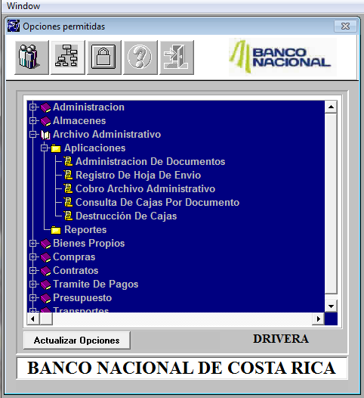

En relación con lo anterior, el señor Dauren Rivera Cordero, Jefe de la Unidad de Procesamiento de Documentos, señaló que mediante el sistema Sipro, el banco administra el inventario del acervo documental institucional, el cual no solo permite una correcta descripción por unidad y serie documental, sino que notifica sobre el vencimiento de los plazos de custodia establecidos por ley.

Finalmente, es relevante mencionar que pese a que este sistema incluye información relacionada con la unidad productora, tipo documental, contenido, fechas extremas, cantidad y vigencia administrativa y legal; no contempla la Norma Internacional para la descripción de fondos documentales, ISAD-G.

- Préstamo de documentos

El procedimiento escrito para la consulta de documentos del BNCR fue aprobado en noviembre del año 2013 por la Unidad de Procesamiento de Documentos.

Para acceder al documento o documentos requeridos, el funcionario y/o usuario debe enviar un correo a la señora Rosemary Morera Quesada, Supervisora Administrativa del Archivo Institucional, especificando los requerimientos y el lapso de uso de los documentos.

Posteriormente, la Supervisora del Archivo Institucional procede a cumplimentar un formulario (boleta de préstamo) en una hoja de cálculo diseñada para este fin, disponible en la plataforma web (intranet), y coordina el traslado de los documentos con la empresa Guardadocumentos S.A.

Una vez que la empresa Guardadocumentos despacha la documentación solicitada, se generan 3 boletas de préstamo: una que se coloca en el lugar donde se encontraba la caja sellada de documentos en préstamo en el depósito de Guardadocumentos, otra que debe firmar el funcionario que recibe la documentación, con un recibido conforme, y una tercera que conserva el Archivo Institucional como medida de control y monitoreo de los documentos en préstamo.

Adicionalmente, el sistema realiza un seguimiento de los documentos en préstamo, al tiempo que genera avisos de vencimiento para que la Supervisora Administrativa del Archivo Institucional solicite la devolución de los mismos.

- Transferencias

Las transferencias documentales de los archivos de gestión al Archivo Institucional, se encuentran reguladas mediante la “Normativa para la custodia del acervo documental del Archivo del Banco Nacional de Costa Rica”.

En este instructivo, se determina que las oficinas productoras deben transferir su documentación una vez al año y presentar el reporte generado en el Sistema Sipro, en el que consta el inventario total de cajas y documentos por transferir, y que serán identificadas para su cotejo con una numeración única conformada por el número de oficina y un número consecutivo generado por el sistema.

Previo a la coordinación de la transferencia hacia los depósitos de la empresa Guardadocumentos S.A., el Archivo Institucional revisa y aprueba los inventarios generados en Sipro. Una vez que esta unidad confirma que el procedimiento de transferencia se ha realizado en forma correcta por parte la oficina productora, se procede a coordinar la recolección de los documentos con el transportista.

Durante el proceso de entrega de la documentación, el transportista contratado debe recibir las cajas de acuerdo al reporte Sipro, y las oficinas productoras deben conservar una copia del reporte debidamente firmado.

De igual forma, los lineamientos para transferencias indican que las cajas deben estar en buen estado y ser colocadas en orden numérico de menor a mayor (utilizando el número de caja de oficina), no deben sobrepasar su capacidad y antes del envío definitivo deben estar completamente selladas.

De acuerdo con lo indicado por la señora Morera Quesada, cada año se elabora un cronograma de transferencias documentales para las oficinas y sucursales del banco, pero en el caso de las oficinas centrales, periódicamente se les consulta sobre la posibilidad transferir (cada 15 días), de modo que estas transferencias no interfieran con las que se realizan en el resto del país anualmente.

- Valoración, selección y eliminación documental

De acuerdo con lo indicado por la Supervisora Administrativa del Archivo Institucional, el Comité Institucional de Selección y Eliminación de Documentos (CISED) se conformó desde 1993, según consta en el oficio con fecha de 14 de mayo de 1993. Actualmente, este órgano colegiado se encuentra conformado por los señores: Grace Vargas Rojas, Asesora Legal; Dauren Rivera Cordero, Jefe de la Unidad de Procesamiento de Documentos y Rosemary Morera Quesada, Supervisora Administrativa del Archivo Institucional.

En materia de valoración documental es importante indicar que el Banco Nacional de Costa Rica ha sometido a conocimiento de la Comisión Nacional de Selección y Eliminación de Documentos, valoraciones parciales desde el año 1991 y hasta el año 2013. Asimismo, en el expediente de valoración documental custodiado por la CNSED, consta que el CISED del BNCR sometió a conocimiento de la CNSED en el año 2010 tablas de plazos de conservación de documentos. Dichas Tablas fueron archivadas por la Comisión Nacional debido a que no se subsanaron en el tiempo requerido las deficiencias que habían sido señaladas.

Conforme a lo expuesto, se evidencia que el BNCR no cuenta con tablas de plazos de conservación de documentos, aunque la señora Rosemary Morera Quesada, Supervisora Administrativa del Archivo Institucional, señaló que el Cised del Banco ha aprobado tablas de plazos en los últimos meses, las cuales remitirán próximamente a la CNSED.

En cuanto a los documentos declarados con valor científico cultural que se custodian en los depósitos documentales de la empresa Guardadocumentos S.A., durante la inspección “in situ” se confirmó que estos documentos se encuentran ubicables y se mantienen en condiciones aceptables de conservación. De igual modo, los Libros de actas de la Junta Directiva del BNCR, custodiados en el archivo de gestión de la Junta Directiva, permanecen bajo estrictas condiciones de seguridad y conservación.

Es importante mencionar que el Banco Nacional de Costa Rica ha sometido a valoración parcial una importante cantidad de series documentales, entre las cuales figuran documentos que fueron producidos entre los años 1906 y 1915 cuando el Banco se conoció como “Banco Comercial”. Posteriormente, en el período comprendido entre los años 1915 y 1936, el banco pasó a llamarse Banco Internacional; y no fue sino hasta 1936, cuando el banco adquiere su denominación actual y se crea el Banco Nacional de Costa Rica. Al respecto, cabe señalar que la mayor parte de estos documentos fueron transferidos entre los años 2004 y 2008, tal y como se detalló en el VI apartado de este informe.

Respecto al proceso de eliminación documental, se constató que el Archivo Institucional dirige y organiza este trámite, el cual a su vez, es supervisado por la Jefatura de la Unidad de Procesamiento de Documentos del BNCR. La última eliminación realizada por la unidad de Archivo Institucional se ejecutó en enero del año 2015, y se eliminaron 43.000 metros de documentos correspondientes a la Contabilidad General, autorizados conforme a lo dispuesto en el Informe de Valoración IV-046-2013-VP, y según consta también en la respectiva acta de eliminación.

Finalmente, en lo relativo a la normativa emitida por la Comisión Nacional de Selección y Eliminación de Documentos -CNSED-, la Supervisora Administrativa del Archivo Institucional informó que en la institución se conoce y se difunde esta normativa, a pesar de que está pendiente el envío de tablas de plazos de conservación de documentos a la CNSED.

- Sistemas de Información

El Banco Nacional de Costa Rica cuenta con más de 80 sistemas de información, para lo cual ha realizado una importante inversión de capital en la adquisición de software para impulsar la gestión de calidad del negocio. La mayoría de estos sistemas son de diseño a la medida y creados con el objetivo de operativizar las gestiones desarrolladas por la entidad bancaria.

Como se mencionó en apartados anteriores, la Unidad de Procesamiento de Documentos utiliza básicamente dos sistemas de información:

- SIPRO: Sistema Integrado de Proveeduría, utilizado por el Archivo Institucional –UPD- para describir, controlar, facilitar y valorar los documentos producidos por los archivos de gestión de la institución, tal y como se explicó en los puntos a y c del apartado 7.1.

- SCOCI: Es un sistema utilizado por la UPD para organizar el proceso de trasiego de valijas y sobres de documentos valor (chequeras y tarjetas de crédito) entre las oficinas del BNCR, de modo que estos se entreguen de forma eficiente y segura. De este modo, mediante la herramienta SCOCI, se describen los documentos en trasiego y se sigue rigurosamente el ciclo de trazabilidad de estos documentos, considerados de alto valor y riesgo para el Banco.

Asimismo, para la gestión documental propiamente bancaria se implementaron los siguientes apoyos informáticos:

- Archivo Virtual: Consiste en un aplicativo alojado en el Sistema Financiero Bancario -SFB- que reúne, respalda y permite consultar la documentación digital transaccional generada por los clientes en las oficinas bancarias, cajeros automáticos, estados de cuenta remitidos vía correo electrónico, internet banking, BN móvil y BN sinpe, de modo que cada operación queda registrada y puede ser consultada por los funcionarios del banco en tiempo real.

Al respecto, el señor Rivera Cordero, Jefe de la UPD, puntualizó que el archivo virtual se ha convertido en una herramienta fundamental para resolver con eficiencia y eficacia las solicitudes de los clientes, al tiempo que posibilita conocer la documentación generada sin necesidad de acudir al documento físico, lo cual disminuye significativamente los tiempos de respuesta y mejora la competitividad. Adicionalmente, comentó que en el Archivo Virtual se encuentra disponible la documentación producida del año 2004 a la actualidad, en contraste, los documentos anteriores al año 2003, se encuentran disponibles en cintas magnéticas o bien en soporte tradicional en los depósitos de la empresa Guardadocumentos.

- Expediente Digital Documental: Este proyecto inició en el año 2008 con la finalidad de crear un expediente totalmente electrónico mediante la utilización de la firma digital. Se encuentra disponible en la intranet y está soportado en la plataforma colaborativa de SharePoint. El proyecto tiene como concepto fundamental que los documentos que componen los expedientes sobre créditos (hipotecas, consumo, vivienda, tarjetas de crédito), cuentas aperturadas y Banca de Desarrollo, puedan conformarse en ambientes digitales utilizando tecnologías de punta, y que permitan a la institución direccionar la gestión documental hacia políticas de cero papeles. Asimismo, tiene como finalidad que los usuarios-clientes de los servicios del BNCR, puedan presentar sus documentos firmados digitalmente y no tengan que apersonarse en las oficinas y sucursales del país.

En relación con lo anterior, el señor Dauren Rivera Cordero, Jefe de la Unidad de Procesamiento de Documentos, comentó que la institución ha venido trabajando este proyecto con la asesoría de diversos entes estatales, pero reconoce que la puesta en marcha ha representado un reto importante para el BNCR, dado el lento desarrollo en materia de firma digital en el país.
Por esta razón, los documentos que conforman los expedientes electrónicos del banco y que no cuentan con firma digital, son digitalizados y subidos inmediatamente a la plataforma, con el objetivo de simplificar requisitos, disminuir los tiempos de respuesta, brindar un servicio bancario de calidad y garantizar el acceso a la información.

- Sistema Financiero Bancario (SFB): Es el núcleo informático del BNCR. Administra todas las cuentas bancarias de la institución y realiza las captaciones y las validaciones de seguridad. Por política institucional, el SFB se escogió con el criterio de utilizar lo último en tecnología informática y es uno de los sistemas más veloces que existen en el mercado (realiza los cierres bancarios en un nano segundo).

Otros sistemas de información utilizados por el banco son: SIAC (utilizado para la colocación de dinero, especialmente en préstamo), ORACARD (administración de tarjetas de crédito) y MTVAL (Módulo de Tesorería de Valores).

Además de los sistemas mencionados, el BNCR cuenta con una intranet como insumo para el trabajo colaborativo, el acceso a los servicios bancarios y la gestión

de los sistemas de información por parte de los funcionarios del banco. Esta intranet se encuentra instalada en la plataforma Microsoft SharePoint, la cual consiste en una herramienta de colaboración empresarial que centraliza el acceso a la documentación, la información y los procesos.

La intranet del banco es un sitio mediante el cual los funcionarios pueden interactuar de forma ágil con los procesos y funciones que desarrolla la institución bancaria, de acuerdo con el perfil del puesto desempeñado, por esa razón no se puede acceder sin una contraseña personalizada.

Entre los aspectos que abarca la intranet se encuentra el correo electrónico, información institucional relativa a la misión, visión, historia y políticas estratégicas, listado de oficinas, mapa de procesos, manual de gestión de procesos, manual cumplimiento corporativo, manual valores institucionales, organigrama, los sistemas y-o herramientas informáticas requeridas por las distintas direcciones, departamentos y unidades, programa BN líder, gobierno corporativo e informes anuales entre otros.

Otras utilidades de la intranet son que desde la plataforma se pueden solicitar permisos de vacaciones, de acceso al WiFi, de viáticos y pago de kilometraje, acceso BN Sinpe Móvil, servicios de soda, entre otros.

Según comentó el señor Rowland Garro Fallas, Analista Informático de la Gestión de Negocios, la Dirección de Tecnologías de la Información sigue altos estándares en la calidad de los sistemas que utiliza, en los que participan profesionales en informática de diversas áreas, tales como: producción de sistemas, análisis de negocios, arquitectura, acreditación y seguridad informática.

En consecuencia, y dado el valor estratégico de la información que produce la entidad bancaria, los respaldos a los sistemas de información, las bases de datos, el intranet y otros, se realizan diariamente, tanto en el Data Center del Edificio Central como en el que se ubica en San Pedro de Montes de Oca.

En cuanto a la producción de documentos electrónicos con firma digital, el señor Garro Fallas, señaló que los funcionarios de las Direcciones y Jefaturas del banco cuentan con firma digital avanzada pero no todos la utilizan, ni tampoco se ha reglamentado la obligatoriedad de su uso.

Por otra parte, cuando se consultó acerca de la organización y la gestión de documentos electrónicos, el señor Garro Fallas, indicó que a lo interno de la institución existen políticas de respaldo de la información, pero no se han creado políticas o lineamientos sobre la gestión de documentos electrónicos dirigida a los funcionarios que utilizan la firma digital, ni se han coordinado acciones con la unidad de Archivo Institucional.

7.2. El local

La Unidad de Procesamiento de Documentos se ubica en el noveno piso del edificio central del Banco Nacional de Costa Rica, situado en el centro de San José, avenida 1 y 3, calle 4, frente al Banco Central de Costa Rica.

El local donde se encuentra ubicada la Unidad de Procesamiento de Documentos mide aproximadamente 100 m². En ese espacio se ubican tres oficinas y 4 escritorios modulares que se utilizan tanto para las labores de archivo como para el embalaje de las valijas con sobres-valor que se despachan en esa unidad.

En cuanto al depósito documental contratado a la empresa Guardadocumentos S.A. para la custodia de la documentación bancaria, se determinó que el área mide aproximadamente 5000 m², que corresponden a 1 bodega equipada con estantería metálica, en la cual se custodian aproximadamente 38.626 metros lineales de documentos.

El local en donde se custodia la documentación está construido con materiales no flamables, cuenta con alarmas contra incendios, detectores de humo, circuito cerrado de televisión, vigilancia 24 horas los 365 días del año. Además, el depósito documental cuenta con una zona techada para carga y descarga de cajas, con áreas de recepción y de servicio al cliente, así como de un área debidamente equipada para consultas.

De acuerdo con lo indicado por la señora Rosemary Morera Quesada, Supervisora Administrativa del Archivo Central, esta unidad realiza visitas periódicas al depósito de Guardadocumentos S.A., con el fin de inspeccionar y verificar que las condiciones de conservación y seguridad de los documentos sean las acordadas en el contrato. Para ello utilizan un “Cuestionario de supervisión y cumplimiento de medidas estipuladas en el contrato de servicios de custodia de cajas”, mediante el cual se constató que la última visita se realizó el 03 de junio de 2015.

7.2.1 Mobiliario y equipo del Depósito de custodia de Guardadocumentos

Mobiliario

Depósitos de Guardadocumentos

1. Estantería:  Metálica Convencional | Actualmente, la empresa contratada dispone de 4280 metros de estantería metálica convencional para la documentación del Banco Nacional de Costa Rica. Sin embargo, su utilidad depende del espacio contratado por el Banco.
2. Documentos sobre la bandeja superior | Hay documentos colocados en las 15 bandejas de 12 metros de alto, mismas que se encuentran cerca del techo del depósito.
3. Obstáculos en los pasillos | No se observaron obstáculos entre pasillos

Equipo

Oficina del Depósito de Guardadocumentos S.A.
1. Escritorios | El depósito tiene un área de oficina y consulta en la que se ubican 3 escritorios con sus respectivas sillas.
2.Equipo de cómputo e impresoras: | Hay 30 equipos de cómputo, dado el uso de la herramienta computadoras y 1 impresora.
3. Scanner / Fax: | Ambos equipos
3. Fotocopiadora: | 1

Condiciones de acceso a los depósitos de Guardadocumentos S.A.

El acceso a los depósitos es restringido, solamente se permite el ingreso del personal previamente autorizado por la UPD, o bien del personal contratado por la empresa para custodiar y facilitar los documentos del Banco.

En este sentido, cabe destacar que las cajas con documentación del BNCR permanecen selladas y la empresa contratada no tiene autorización para extraer documentos de las mismas. Sin embargo, para efectos de control y localización de los documentos, la empresa Guardadocumentos S.A. maneja su propio inventario de cajas, las cuales identifican mediante una etiqueta con código de barras y un número consecutivo.

La coordinación para el trámite de salida y traslado de documentos de Guardadocumentos hacia las oficinas centrales del banco, se realiza a través de Marvin Blanco Sanabria, Ejecutivo de Servicio al Cliente de Guardadocumentos vía correo electrónico.

7.2.2. Condiciones de seguridad de los depósitos de Guardadocumentos S.A.

Las instalaciones cuentan con vigilancia permanente durante las 24 horas, los 365 días del año, están equipadas con modernos dispositivos de seguridad, tales como:
- Dispositivos de control de acceso a las instalaciones por sensores biométricos.
- Monitoreo permanente de las cámaras.
- Circuito cerrado de televisión interno y externo.
- Dispositivos contra robo, asalto y/o coacción.
- Sensores de humo de alta potencia que por medio de rayos elípticos laser, detectan cualquier cambio en las partículas en el ambiente (polvo, humo humedad, calor, etc)
- Extintores contra fuego, instalados al inicio de cada pasillo

Asimismo, se cuenta con un Plan de respuesta ante emergencias y continuidad del negocio mediante el cual se establecen los protocolos de acción para los siguientes casos:

- Procedimiento de actuación en caso de incendio.
- Procedimiento en caso de sismos.
- Procedimiento en caso de huracán o tormenta eléctrica.
- Procedimiento en caso de inundación.
- Procedimiento de actuación en caso de lanzamiento de bombas.
- Procedimiento en caso de asalto o vandalismo.
- Plan de evacuación.

Prevención contra incendios | Salida de emergencias
Materiales de construcción del local:  -Piso: Concreto  -Techo: zinc galvanizado  -Columnas: concreto  Paredes: estructuras de hierro y zinc galvanizado.  Extintores: Si, en cada pasillo  Alarma contra incendios: Si. Además, se monitorea mediante circuito cerrado de cámaras, lo que permite una respuesta rápida en caso de que se activen las alarmas.  Detectores de humo: Si | Existe una única salida de emergencia y consiste en un portón plegable que se ubica al frente del depósito y que sirve a su vez para la carga y descarga de documentación del Banco.

En cuanto a la seguridad de la información del Banco contenida en los sistemas de gestión documental de Guardadocumentos S.A., se debe indicar que la empresa cuenta con servidores espejos ubicados en Estados Unidos, por lo que en caso de faltar el fluido eléctrico o falla en los servidores locales se puede trabajar con normalidad y continuar con el servicio ininterrumpidamente.

7.2.3. Condiciones ambientales, conservación y preservación de los documentos custodiados en los depósitos de Guardadocumentos S.A.

Limpieza | Iluminación Natural | Sistema Eléctrico | Ventilación y contaminación aguas
De acuerdo con lo indicado por la señora Rebeca Zamora Sánchez, Administradora de Guardadocumentos S.A., tanto el local como la estantería se limpian diariamente. Sin embargo, durante la visita se observó polvo en la estantería y en las cajas con documentos del Banco. | El local no tiene ventanas, pero en su lugar se utilizan tragaluces para aprovechar la luz natural en el depósito. La luz natural no afecta en forma general la documenta-ción que se resguarda en la bodega, excepto la que se encuentra en la última bandeja de la estantería, en la que sí hay una exposición más directa a la luz solar, según se muestra en las fotografías anexas a este informe.  Iluminación artificial  Bombillas fluorescen-tes en buen estado. | Estado general: Muy bueno.  Forma de instalación: oculta.  Cableado: entubado. | Fumigación: Se realizan fumigaciones mensuales por parte de funcionarios de Guardadocumentos S.A.  No se observaron indicios de plagas en los depósitos.  Ventilación: Natural, pues no se cuenta con aires acondicionados, ni ventiladores. En el momento de la visita a las 10:00 la temperatura del depósito fue de 21,5 °C.  Humedad: No se observaron muestras de humedad en el local. Sin embargo, no se cuenta con deshumidificadores.  Cabe señalar, que en los depósitos hay medidores de los niveles de temperatura y humedad, cuyos resultados son verificados por la empresa periódicamente y que se registran en un control creado para este fin.  Según lo indicado por la señora Rebeca Zamora Sánchez, Administradora de Guardadocumentos, en el depósito nunca se han registrado alteraciones en la temperatura y humedad que incumplan los niveles establecidos en la normativa correspondiente. Durante la visita se constató que la humedad registró un 54%.  A pesar de lo anterior, no hay deshumidificadores ni sistemas de ventilación artificial que permitan regular estos elementos atmosféricos en caso de que los niveles aumenten.  Filtraciones de agua: No

7.3 Recurso humano

El Archivo Institucional es dirigido por la señora Rosemary Morera Quesada, quien es Diplomada en Archivística por la Universidad de Costa Rica y fue nombrada como Supervisora Administrativa de esa unidad desde el año 1987. Según expuso esta funcionaria, durante los 28 años que tiene a cargo de esta unidad, ha participado en distintas capacitaciones de actualización profesional en materia archivística, impartidas por la Dirección General del Archivo Nacional.

Como colaboradores en las tareas de gestión documental del Archivo Institucional, laboran los siguientes funcionarios: Jorge Chacón Vargas, Carlos Fonseca Venegas, Haykoon Arias Madrigal y José Zuñiga Hernández, Bachilleres en Educación Diversificada.

7.4 Apoyo institucional

En lo referente al apoyo institucional, los señores Dauren Rivera Cordero, Jefe de la Unidad de Procesamiento de documentos y la señora Rosemary Morera Quesada, Supervisora Administrativa del Archivo Institucional, enfatizaron que es claro que la institución se ha preocupado por el desarrollo en materia archivística, respaldo que se refleja en el mejoramiento de la infraestructura tecnológica, el apoyo a la normalización de los procesos archivísticos y la contratación de personal para abordar las funciones propias de esta unidad.

8. Archivos de Gestión

Partiendo de la importancia estratégica, la posición jerárquica y la relevancia en la toma de decisiones, se determinó la necesidad de verificar el desempeño en la gestión archivística de los archivos de gestión de la Junta Directiva, la Gerencia General y Dirección de Cumplimiento.

A continuación se esbozan los resultados más significativos al respecto:

8.1 Junta Directiva:

Este órgano colegiado lo preside el señor Víctor Hugo Carranza Salazar y funge como Secretario General el señor Rodolfo González Cuadra. El archivo de gestión de la Junta Directiva se encuentra a cargo de las señoritas Kendy Zuñiga Durán y Laura Araya Valerio, Secretarias de la Junta. Estas funcionarias tienen como principales funciones comunicar los acuerdos tomados en las sesiones de esta Junta Directiva, administrar el Portal Electrónico, y emitir certificaciones a solicitud. Como personal de apoyo colaboran 5 redactores que se encargan de revisar las grabaciones de las sesiones ordinarias y extraordinarias y transcribirlas.

En relación con la documentación de la oficina se determinó que el archivo de gestión cuenta con documentos en soporte tradicional y digital, cuyos principales tipos documentales son: correspondencia, actas, expedientes y comunicados de acuerdos.

Los documentos textuales están clasificados en forma orgánica y se utilizan los métodos de ordenación alfabético y numérico. Por su parte los documentos electrónicos firmados digitalmente se archivan en un espacio que se designó para este propósito en un servidor institucional donde se encuentran organizadas por carpetas correspondientes a cada sesión.

Al respecto, hay que resaltar que los acuerdos se comunican vía oficio y se firman digitalmente, pero no se utiliza un número consecutivo para distinguirlos entre sí, por lo que puede advertirse que es necesario generar directrices para normalizar la gestión documental de la oficina productora.

En relación con las condiciones de custodia y conservación de los documentos, se observó que la oficina de la Junta Directiva del BNCR tiene un área equipada con estantería compacta donde se colocan los documentos que se encuentran en fase de gestión, cuyas fechas extremas corresponden al período 2009-2015. A su vez, los Libros de actas de la Junta se custodian en una oficina aparte bajo estrictas medidas de seguridad.

Asimismo, las señoritas Kendy Zuñiga Durán y Laura Araya Valerio, Secretarias de la Junta, señalaron que existe un sistema de información denominado “Portal Junta Directiva” diseñado para poner a disposición los documentos que se conocerán en cada sesión. Para ello, en el sistema se ingresan documentos producidos en entornos digitales y también digitalizados. Este sistema se encuentra disponible en la intranet institucional, y los documentos de cada sesión pueden ser accedidos por los miembros de la Junta Directiva mediante un usuario y contraseña creados para este propósito.

  - Gerencia General:

Las encargadas de este archivo de gestión son las señoritas Tania Araya Carballo, Nazareth Serrano Mora y Adriana Víquez Espinoza. En relación con la documentación de la oficina se determinó que el archivo de gestión cuenta con documentos en soporte papel y digital, cuyos principales tipos documentales son: correspondencia, circulares, cartas enviadas y memorandos.

Los documentos textuales están clasificados orgánicamente y se ordenan utilizando el método alfabético y cronológico. Para su correcta custodia, se dispone de un pequeño local situado detrás de la estación de trabajo de las secretarias de la Gerencia, el cual permanece con llave y es de acceso restringido. Actualmente este archivo administra un volumen bajo de documentos textuales, ya que según explicó la señorita Adriana Víquez Espinoza, la documentación fue transferida a principios del año en curso.

Por su parte, los documentos electrónicos firmados digitalmente y los documentos digitalizados se administran y se archivan en la plataforma de intranet en un sistema denominado “Correspondencia Gerencia General”. En este espacio los documentos se clasifican orgánicamente y se archivan en carpetas virtuales de acuerdo al número de consecutivo asignado según sea el caso: circulares, cartas enviadas, correspondencia y memorandos.

Este sistema, al igual que el resto de herramientas colaborativas de SharePoint, permite manejar de forma ágil y expedita la documentación que produce la oficina en entorno digital y realizar los comunicados en lapsos cortos, facilitando la transparencia y la toma de decisiones de alto nivel, según comentaron las señoritas Araya Carballo, Serrano Mora y Víquez Espinoza, funcionarias encargadas del archivo de gestión de la Gerencia General.

8.3 Dirección de Cumplimiento:

Esta Dirección tiene como prerrogativa legal cumplir con el marco normativo vigente en materia financiera y delitos conexos, que regula la Superintendencia de Entidades Financieras, específicamente con la Ley sobre estupefacientes, sustancias psicotrópicas, drogas de uso no autorizado, actividades conexas, legitimación de capitales y financiamiento al terrorismo (Ley 8204) del 11 de enero de 2002 y su Reglamento.

En este sentido, la señorita Sussy Salas Murillo, Subdirectora de la Dirección de Cumplimiento del Banco Nacional de Costa Rica, comentó que la dirección se encuentra certificada con la Norma de Gestión de Calidad, ISO 9001, razón por la cual los procedimientos y funciones ejecutadas por la oficina se encuentran debidamente normalizadas. Asimismo, esta funcionaria indicó que debido a la responsabilidad institucional que tiene la Dirección de Cumplimiento con la Superintendencia de Entidades Financieras y la Unidad de Inteligencia Financiera –UIF- del Instituto Costarricense de Drogas, la oficina ha generalizado el uso de la firma digital para todos los funcionarios de la oficina.

En consecuencia, la gestión documental es fundamentalmente digital y los documentos más relevantes que produce la oficina son: correspondencia, reportes de operaciones sospechosas, oficios con entes reguladores, informes para auditorías y la Gerencia General

Según explicó la señorita Sussy Salas Murillo, Subdirectora de la Dirección de Cumplimiento del Banco Nacional de Costa Rica, la oficina cuenta con un espacio en un servidor institucional en el cual organizan la información por carpetas y por años según el tema o asunto.

Aunado a lo anterior, esta oficina debe responder consultas y elaborar reportes sobre operaciones bancarias sospechosas a la Unidad de Inteligencia Financiera del Instituto Costarricense de Drogas –UIF-. Este trámite se llena en una plataforma en línea habilitada por la UIF la cual genera un documento en pdf, que es el que queda como respaldo para el BNCR, y que luego es archivado en la carpeta de reportes que se ubica en el servidor institucional.

IX. CONCLUSIONES GENERALES

- El Archivo Institucional forma parte de la Unidad de Procesamiento de Documentos de la Dirección de Servicios Institucionales del Banco Nacional de Costa Rica, y funge como ente rector de las 180 oficinas y sucursales que tiene este banco en todo el país; no obstante, el control ejercido sobre el funcionamiento del Sistema Archivístico Institucional -SAI-, es insuficiente dada la cantidad de oficinas regionales que tiene la institución.

- Desde el año 1987, la unidad de Archivo Institucional está a cargo de la señora Rosemary Morera Quesada, Diplomada en Archivística por la Universidad de Costa Rica.

- Actualmente, la institución está certificada con la Norma ISO 9001:2008, sobre requisitos para implementar un Sistema de Gestión de Calidad (SGC), proceso que inició desde el año 2011, y que incluyó a la Unidad de Procesamiento de Documentos -UPD-, de la cual forma parte la unidad de Archivo Institucional.

- En cuanto a normalización, el Archivo Institucional tiene una Normativa para la custodia del acervo documental de la institución, con directrices institucionales para que las unidades administrativas conserven, clasifiquen, ordenen, describan, seleccionen, administren y faciliten los documentos producidos o recibidos en las oficinas productoras. Estos procedimientos se encuentran normalizados y disponibles en la plataforma de la Intranet institucional, a la cual se puede acceder mediante usuario y clave, conforme a las funciones y competencias asignadas a cada funcionario.

- El Banco Nacional de Costa Rica ha desarrollado diferentes aplicaciones en línea y sistemas de información, para lo cual se han implementado políticas de migración, respaldos y repositorios de la información, así como políticas de metadatos para la recuperación de la información.

- En cuanto a la clasificación el Archivo Institucional utiliza un sistema de clasificación “orgánico”, no un cuadro de clasificación convencional. Este sistema se ejecuta con base en la descripción detallada de los tipos y series documentales que produce cada archivo de gestión, y se encuentra normalizado mediante el uso de la herramienta Sipro, a través de la cual, se controla la producción documental de la institución y se generan los reportes (listas de remisión) para las transferencias documentales.

- La descripción del fondo documental se ejecuta directamente en el sistema de información denominado SIPRO que genera un inventario de los tipos y series documentales producidos en cada oficina productora. No obstante, la plantilla utilizada no cumple con los elementos obligatorios que establece la norma internacional ISAD-G; aunque si incluye información como: unidad productora, tipo documental, contenido, fechas extremas, cantidad y vigencia administrativa y legal.
- La utilización de listas de remisión (reportes Sipro) para realizar las transferencias de los archivos de gestión al Archivo Institucional se encuentran normalizadas, y existe un cronograma de transferencias anual para las sucursales y oficinas desconcentradas, y otro quincenal para los archivos de gestión del edificio central del BNCR.
- En cuanto a las condiciones de conservación de los depósitos documentales, es importante señalar que el local contratado a la empresa Guardadocumentos S.A. cumple con la mayoría de las disposiciones establecidas en el artículo 71 del Reglamento de la Ley 7202. Sin embargo, no cuentan con equipos que permitan regular la temperatura y la humedad de los depósitos (deshumidificadores y equipos de aire acondicionado).
- Por otra parte, aunque la señora Rebeca Zamora Sánchez, Representante de la empresa Guardadocumentos S.A. indicó que la limpieza de los depósitos se realiza diariamente, durante la visita se observó polvo tanto en la estantería como en las cajas con documentos.

- Existen adecuadas y suficientes medidas de acceso y seguridad en los depósitos documentales contratados a la empresa Guardadocumentos, los cuales fueron ampliamente estipulados en el contrato de servicios suscrito entre el Banco y la empresa.
- En relación con el desempeño de la institución sobre valoración documental, se constató que si bien el Banco Nacional de Costa Rica ha realizado valoraciones parciales desde el año 1991, no se han sometido a conocimiento de la Comisión Nacional de Selección y Eliminación de Documentos -CNSED-, tablas de plazos de conservación de documentos.
- En cuanto a los sistemas de información relacionados con la gestión documental: Sipro, Scoci, Archivo Virtual y Expediente Digital, se determinó que existen controles rigurosos y respaldos apropiados de los sistemas de información, y que en términos generales la institución lleva a cabo una buena administración de los documentos digitales; sin embargo, estos sistemas no se han desarrollado contemplando el criterio archivístico de la unidad competente.
- En materia de firma digital la institución ha realizado avances significativos, especialmente con la implementación del proyecto de “Expediente Digital”, iniciativa que ha venido a favorecer y agilizar los trámites de los usuarios que utilizan la firma digital. No obstante, el análisis de la información suministrada evidenció que deben fortalecerse las políticas sobre la producción y organización de los documentos electrónicos tanto de usuarios como de funcionarios, en coordinación con la Dirección de Tecnologías de la Información.

- Respecto al cumplimiento de las directrices emitidas por la Junta Administrativa del Archivo Nacional con las regulaciones técnicas sobre administración de los documentos producidos por medios automatizados, publicada en La Gaceta No. 61 de 28 de marzo 2008 y su fe de erratas publicada en La Gaceta No. 83 del 30 de abril de 2008, así como la Directriz de la Junta Administrativa del Archivo Nacional para la producción de documentos en soporte papel de conservación permanente, publicada en la Gaceta Nº 39 del 25 de febrero de 2015, son del conocimiento del Archivo Institucional pero se cumple parcialmente.

X. DISPOSICIONES DE ACATAMIENTO OBLIGATORIO

El Banco Nacional de Costa Rica debe ponerse a derecho con lo establecido en la siguiente normativa y prestar especial atención a los aspectos subrayados:

- Se debe cumplir con lo estipulado en la Ley General de Control Interno No. 8292, específicamente el artículo 16:

“Artículo 16. —Sistemas de información. Deberá contarse con sistemas de información que permitan a la administración activa tener una gestión documental institucional, entendiendo esta como el conjunto de actividades realizadas con el fin de controlar, almacenar y, posteriormente, recuperar de modo adecuado la información producida o recibida en la organización, en el desarrollo de sus actividades, con el fin de prevenir cualquier desvío en los objetivos trazados. Dicha gestión documental deberá estar estrechamente relacionada con la gestión de la información, en la que deberán contemplarse las bases de datos corporativas y las demás aplicaciones informáticas, las cuales se constituyen en importantes fuentes de la información registrada.

En cuanto a la información y comunicación, serán deberes del jerarca y de los titulares subordinados, como responsables del buen funcionamiento del sistema de información, entre otros, los siguientes:

a) Contar con procesos que permitan identificar y registrar información confiable, relevante, pertinente y oportuna; asimismo, que la información sea comunicada a la administración activa que la necesite, en la forma y dentro del plazo requerido para el cumplimiento adecuado de sus responsabilidades, incluidas las de control interno.

b) Armonizar los sistemas de información con los objetivos institucionales y verificar que sean adecuados para el cuido y manejo eficientes de los recursos públicos.

c) Establecer las políticas, los procedimientos y recursos para disponer de un Archivo Institucional, de conformidad con lo señalado en el ordenamiento jurídico y técnico”.

En relación con este artículo, es indispensable que se tome en consideración el criterio del Archivo Institucional, durante el diseño, adquisición e implementación de los distintos sistemas de información que se vayan a utilizar en el Banco. Esto con el fin de cumplir a cabalidad los lineamientos archivísticos que permitan al Banco tener una adecuada gestión documental electrónica, así como asegurar que los documentos sean confiables, íntegros, auténticos y usables tanto para la administración como para los usuarios de la institución.

- Es de vital importancia, que en lo referente a los sistemas de información y la producción de documentos digitales se cumpla con lo establecido en la siguiente normativa:

- Ley 8454 de Certificados, Firmas Digitales y Documentos Electrónicos, ya que la institución debe documentar los sistemas, programas, operaciones del computador y otros procedimientos pertinentes a los sistemas de información. Esto permitirá disponer de la documentación completa, adecuada y actualizada para todos los sistemas que se desarrollen.

- “Directriz con regulaciones técnicas sobre administración de documentos producidos por medios automáticos”, emitida por la Junta Administrativa del Archivo Nacional y publicada en La Gaceta Nº 61 de 28 de marzo de 2008. Esto con el fin de conservar los metadatos que permitan el acceso a la información en un futuro.

- “Normas Técnicas para la Gestión y el Control de Tecnologías de Información (N-2-2007-CO-DFOE)”, emitidas por la Contraloría General de la República y publicadas en La Gaceta Nº 119 de 21 de junio de 2007.

- “Política de Certificados para la Jerarquía Nacional de Certificadores Registrados”

- “Política de Formatos Oficiales de los Documentos Electrónicos Firmados Digitalmente”, emitida por la Dirección de Certificados y Firma Digital del Ministerio de Ciencia, Tecnología y Telecomunicaciones (MICITT), publicada en el diario oficial La Gaceta N° 95 del 20 de mayo de 2013.

- “Directriz de masificación de la implementación y el uso de la firma digital en el sector publico costarricense”, emitida por los Ministerios de Ciencia, Tecnología y Telecomunicaciones (MICITT) y el Ministerio de Economía Industria y Comercio (MEIC), publica en el diario oficial La Gaceta N° 79 de 25 de abril de 2014.

Con fundamento en la normativa citada, el Archivo Institucional de la Unidad de Procesamiento de Documentos debe participar en la adquisición, diseño e implementación de los sistemas de información que se utilicen en el Banco, aportando soluciones viables que le permitan a la administración asegurar los requerimientos básicos para la adecuada trazabilidad y gestión documental electrónica de la institución.

En el caso de los documentos firmados digitalmente, se deben tomar en consideración los siguientes aspectos:

- Que el documento textual y electrónico poseen equivalencia funcional e igual valor probatorio si cumplen con las disposiciones estipuladas en la Ley de Certificados, Firmas Digitales y Documentos Electrónicos, Ley Nº 8454 de 30 de agosto de 2005.
- Que el documento electrónico debe producirse, conservarse y facilitarse contemplando las disposiciones legales vigentes en la Ley 7202 y su reglamento.
- Que un sistema de información debe garantizar la seguridad, respaldo (repositorios digitales) y preservación de la documentación a largo plazo, de forma tal que contribuya al acceso y la transparencia en la gestión pública.

- En relación con las funciones del Archivo Central, se deben cumplir con las señaladas en el artículo 42 de la Ley 7202:

a) Centralizar todo el acervo documental de las dependencias y oficinas de la institución, de acuerdo con los plazos de remisión de documentos.
b) Coordinar con la Dirección General del Archivo Nacional la ejecución de las políticas archivísticas de la institución respectiva.
c) Reunir, conservar, clasificar, ordenar, describir, seleccionar, administrar y facilitar el acervo documental de la institución. Asimismo, transferir a la Dirección General del Archivo Nacional los documentos que hayan cumplido el período de vigencia administrativa.
ch) Elaborar los instrumentos y auxiliares descriptivos necesarios para aumentar la eficiencia y eficacia en el servicio público.
d) Velar por la aplicación de políticas archivísticas y asesorar técnicamente al personal de la institución que labore en los archivos de gestión.
e) Colaborar en la búsqueda de soluciones para el buen funcionamiento del archivo central y de los archivos de gestión de la entidad.
f) Los archivistas que laboren en el Archivo Central deberán asistir a la asamblea general de archivistas, cada año.
g) Solicitar asesoramiento técnico a la Dirección General del Archivo Nacional, cuando sea necesario.
h) Integrar el comité a que se refiere el artículo 33 de la presente ley.
i) Solicitar a la Comisión Nacional de Selección y Eliminación de Documentos autorización para eliminar documentos. El jefe formará parte de la Comisión de acuerdo con el artículo 32 de la presente ley.
j) Rendir un informe anual a la Dirección General del Archivo Nacional sobre el desarrollo archivístico de la institución. Esta Dirección dará a conocer los resultados a la Junta Administrativa del Archivo Nacional.
k) Entregar a la Dirección General del Archivo Nacional, según lo establezca el reglamento, una copia de los instrumentos de descripción, en los que esté registrada toda la documentación.
l) Cualquier otra por disposición de la Junta Administrativa del Archivo Nacional.” (El subrayado no es del original)

Tal como se estipula en el artículo antes transcrito, la Unidad de Procesamiento de Documentos tiene la obligación de velar por el cumplimiento de las políticas archivísticas en los archivos de gestión. Además, de capacitar y asesorar a las personas que laboren en dichos archivos.

Por tal motivo, es indispensable que se elaboren programas de capacitación y de visitas periódicas a los archivos de gestión, esto con el fin de verificar el cumplimiento de la normativa archivística y corregir lo que se considere necesario.

- Asimismo, el artículo 71 del Reglamento de la Ley Nº 7202, establece las condiciones de conservación que debe tener el local del Archivo Central. En este sentido, la Unidad de Procesamiento de Documentos debe continuar con las supervisiones periódicas y debe velar para que las condiciones de conservación de los documentos sean las adecuadas, ya que la subcontratación del servicio no exime de responsabilidad a la administración de la institución ni a la Encargada del Archivo Institucional.

Artículo 71 – La Dirección General del Archivo Nacional y los Archivos Centrales del Sistema deberán observar las siguientes medidas de preservación y control de los documentos y sus locales:

a. Sólo tendrán acceso a los depósitos los funcionarios del archivo, o aquellas personas que cuenten con previa autorización.
b. Será prohibido fumar dentro de los depósitos y en todos los lugares donde se mantenga documentación.
c. Preferiblemente los documentos serán guardados en cajas libres de ácido.
d. La estantería, cajas y los documentos deberán someterse a limpieza periódica.
e. Se utilizarán en los depósitos niveles bajos de luz artificial.
f. Los niveles de luz natural deben ser bajos e indirectos en las áreas de depósito.
g. Los niveles de humedad relativa deben encontrarse en lo posible entre los 45% y un 55%.
h. La temperatura en los depósitos deberá fluctuar en lo posible entre los 18ºC y 22ºC.
i. Las paredes, suelos y cielo raso serán preferiblemente de material no flamable.
j. Existirán las alarmas de incendios e interruptores del fluido eléctrico y los equipos de extinción necesarios.
k. Los documentos no deben colocarse en el suelo para evitar su deterioro.
l. En los depósitos debe existir un buen sistema de ventilación, para evitar focos de humedad.
m. Se deben realizar revisiones periódicas en los depósitos para detectar anomalías que afecten la documentación.
n. En aquellos locales donde existan ventanas, debe protegerse la entrada directa de luz solar.
ñ. La estantería de los depósitos tendrá una altura entre 2,20 metros y 2,30 metros, con una distancia mínima de 10cm entre el suelo y el primer estante.
o. Los pasillos de circulación principal tendrán de 1,00 a 1,20 metros de ancho y los secundarios tendrán de 0,70 m a 0,80 m.
p. Debe velarse porque a los documentos se les dé el mejor trato por parte de archivistas y usuarios en general.”

Sobre el particular, se recomienda solicitar a la empresa Guardadocumentos S.A., la utilización de equipos como deshumidificadores y aires acondicionados, con el fin de regular estos factores atmosféricos en caso de presentarse incrementos en los niveles permitidos para la adecuada conservación de los documentos. También, se debe insistir en la necesidad de mantener las cajas limpias y libres de polvo.

- En cuanto a la valoración documental, se les recuerda lo estipulado en los artículos N° 131 y 139 de su reglamento:

Artículo 131: “Las entidades productoras podrán hacer sus consultas a través de dos procedimientos:

- La tabla de plazos de conservación: Es un instrumento en el que constan todos los tipos documentales producidos o recibidos en una oficina o institución, en el cual se anotan todas sus características y se fija el valor administrativo y legal.

b) Cuando no existan éstas, se harán consultas parciales si se desea eliminar uno o varios tipos documentales que han perdido su valor administrativo y legal. La Comisión determinara cuáles tipos documentales tiene valor científico-cultural”.

Artículo 139 “Los comités institucionales podrán integrar miembros adicionales, según los objetivos y funciones específicas de cada entidad, en calidad de observadores”

Igualmente, se le recuerda que el artículo 36 de la Ley 7202 especifica lo siguiente:

Artículo 36: “Será penado con seis meses a tres años de prisión, el funcionario que autorice o lleve a cabo la eliminación de documentos con transgresión de lo que dispone el artículo anterior, salvo que el hecho configure un delito sancionado con una pena mayor”.

Se debe iniciar con la elaboración de las tablas de plazos de las diferentes subfondos de la institución siguiendo los lineamientos establecidos en el instructivo para la elaboración de tablas de plazos de conservación de documentos y/o valoraciones parciales, así como las resoluciones emitidas por la Comisión Nacional de Selección y Eliminación de Documentos (CNSED) y la Guía de Trámites del Archivo Nacional, publicada en el diario oficial La Gaceta Nº 112 de 11 de junio de 2015, disponibles en el sitio web del Archivo Nacional: http://www.archivonacional.go.cr.

Al respecto se debe mencionar, que la valoración documental es un proceso riguroso que requiere de investigación previa para definir con certeza las series documentales producidas y recibidas en los distintos subfondos de la institución, lo cual es el primer paso para determinar si los documentos deben transferirse al Archivo Institucional del BNCR; al Archivo Nacional por su valor científico cultural, o si deben eliminarse al finalizar su valor administrativo y legal.

Asimismo, el Banco Nacional de Costa Rica debe transferir a la Dirección General del Archivo Nacional todos los documentos declarados con valor científico cultural y que cuentan con más de 20 años de producidos.

- Es necesario que se difunda e implemente la Directriz emitida por la Junta Administrativa del Archivo Nacional sobre la producción de documentos de conservación permanente en soporte papel, publicada en la Gaceta N° 39 del 25 de febrero de 2015. Para estos efectos es necesario que las unidades administrativas conozcan claramente los documentos de sus oficinas que han sido declarados con valor científico cultural, esto con el fin de que se utilicen los materiales de producción documental que permitan la perdurabilidad de dicha información en el tiempo. Esta Directriz se encuentra disponible en el sitio web del Archivo Nacional: www.archivonacional.go.cr .

XI. RECOMENDACIONES TÉCNICAS

- El Banco Nacional de Costa Rica debe continuar impulsando una gestión documental eficiente, transparente y normalizada, de conformidad con la legislación vigente y las normas internacionales atinentes a la materia. Para ello se considera importante que la institución estudie la posibilidad de implementar un Sistema Archivístico Institucional -SAI-, que le permita tener una mayor cercanía con las oficinas desconcentradas, así como un mayor control sobre la administración de la documentación del banco.

- La implementación de la Norma ISO 9001:2008 sobre Sistema de Gestión de Calidad, ha representado un avance importante en los estándares de servicio y eficiencia de cara a los ciudadanos y usuarios del Banco. Por esa razón, se recomienda estudiar y analizar la Norma ISO 15489-1 Gestión de Documentos, Generalidades e ISO 15489-2 Gestión de Documentos, Directrices. Además, las normas ISO 30300 Sistemas de Gestión para los documentos; fundamentos y vocabulario e ISO 30301 Sistema de gestión para los documentos; Requisitos, las cuales pueden ser un excelente complemento al trabajo ya realizado.

- Asimismo, es relevante que la institución implemente el cuadro de clasificación del BNCR y normalice su aplicación en todas las dependencias de esta institución. En este sentido, es recomendable aplicar un cuadro de clasificación funcional, para lo cual pueden consultar las Norma ISO 26122: Información y documentación. Análisis de los procesos de trabajos para la gestión de los documentos.

- En cuanto al procedimiento de descripción documental se recomienda homologar el sistema utilizado de acuerdo a la Norma Internacional de Descripción Archivística ISAD-G. En lo atinente a la gestión de los documentos electrónicos, es importante considerar la creación de un archivo digital que contemple la metodología OAIS propuesta en la norma ISO-14721. De igual forma, se recomienda acceder a la aplicación web para descripción archivística normalizada del Consejo Internacional de Archivos denominada ICA-AtoM, la cual se encuentra disponible gratuitamente.

- En relación con los sistemas de Información denominados “Archivo Virtual y Expediente Digital”, es necesario tener en cuenta el diseño y difusión de políticas relacionadas con estándares de digitalización e incorporación de metadatos al documento electrónico. Con este propósito, es recomendable consultar las normas ISO 13028: Información y documentación. Directrices para la implementación de la digitalización de documentos; ISO 18492: Conservación a largo plazo de la información basada en documentos; y la ISO 23081: Metadatos para la gestión de documentos; de modo que el BNCR de continuidad a las políticas de metadatos y migración para la documentación digital.

- Los documentos en soporte electrónico declarados con valor científico cultural, deben conservarse en un repositorio digital creado para este fin, contemplando para ello la aplicación de políticas de migración y de metadatos, y debe ser administrado por el Archivo Institucional. En cuanto a los documentos en soporte papel declarados con valor científico cultural ser custodiados en depósitos con las medidas de conservación que señala el artículo N°71 del Reglamento de la Ley N°7202, el cual se detalla en el apartado anterior, mientras se cumple con los 20 años de producción, para posteriormente ser transferidos al Archivo Nacional.

- Es importante, comunicar el resultado de esta inspección a los siguientes funcionarios del Banco Nacional de Costa Rica: el señor Víctor Hugo Carranza Salazar, Presidente Junta Directiva, el señor Juan Carlos Corrales Salas, Gerente General, Jaime Murillo Víquez, Director de Cumplimiento, Fabián Rodríguez Carballo, Director de Servicios Institucionales, Ricardo Araya Jiménez, Auditor General, Marietta Herrera Cantillo, Directora Jurídica, Dauren Rivera Cordero, Jefe de la Unidad de Procesamiento de Documentos, Rosemary Morera Quesada, Supervisora Administrativa del Archivo Institucional. También, a la señora Amelia Jiménez Rueda, Gerente de División a.i. de Fiscalización Operativa y Evaluativa y al señor German Mora Zamora, Gerente del Área de Desarrollo Local, ambos funcionarios de la Contraloría General de la República.

Finalmente, se comunica que el Departamento Servicios Archivísticos Externos continuará verificando el cumplimiento de las recomendaciones realizadas al Banco Nacional de Costa Rica, a partir del sexto mes de la fecha de emisión de este informe.

DEPARTAMENTO SERVICIOS ARCHIVÍSTICOS EXTERNOS

María Soledad Hernández Carmona
Profesional
Noviembre 2015

Anexo número uno.

Fotografías del área administrativa del Archivo Institucional de la Unidad de Procesamiento de Documentos

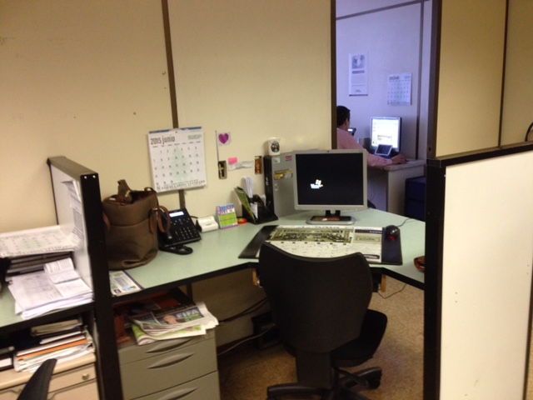
1. La fotografía corresponde al área administrativa del Archivo Institucional.

Fotografías del archivo de gestión de la Junta Directiva del BNCR

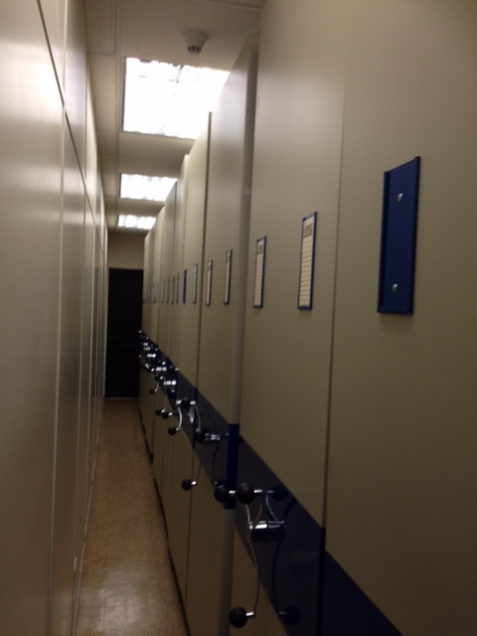
2. Estantería compacta utilizada en la oficina de la Junta Directiva del BNCR.

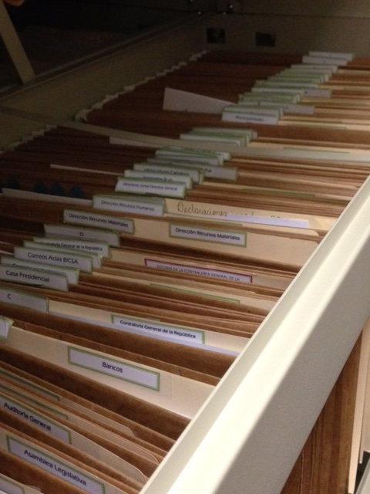
3. En la fotografía adjunta se aprecia la organización de carpetas colgantes en el archivo de gestión.

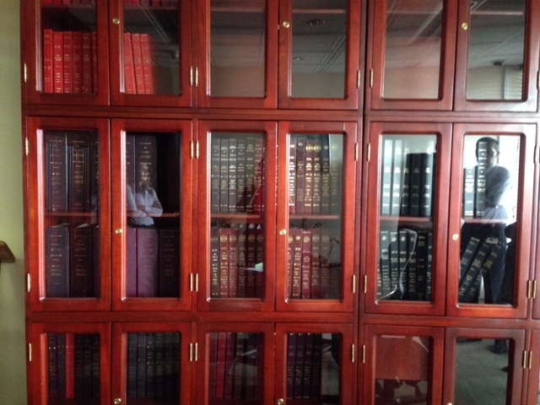
4. Nótese que los libros de actas de la Junta Directiva del BNCR se encuentran custodiados bajo llave.

Depósito en Colima de Tibás: Empresa Guardadocumentos S.A.

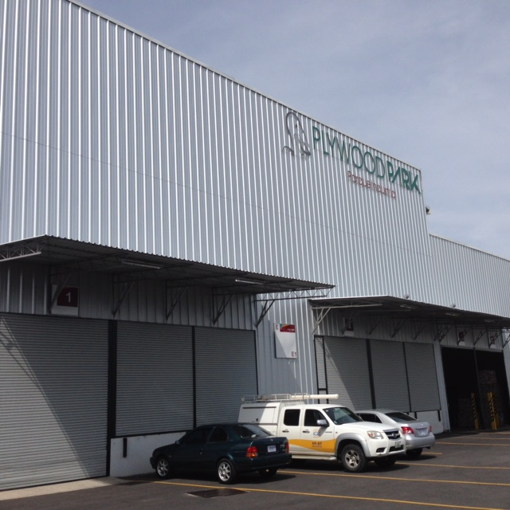
5. Entrada principal a los depósitos documentales de Guardadocumentos S.A.

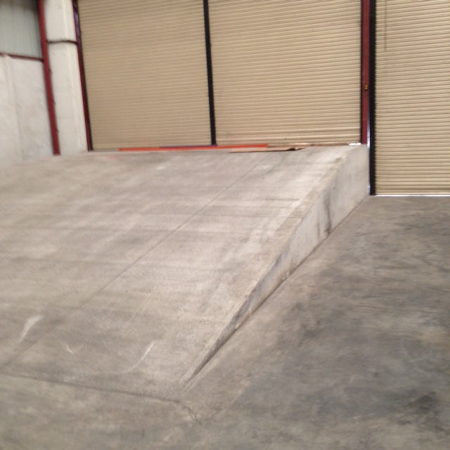
6. Rampa de ingreso para vehículos que ingresan con documentos del BNCR.

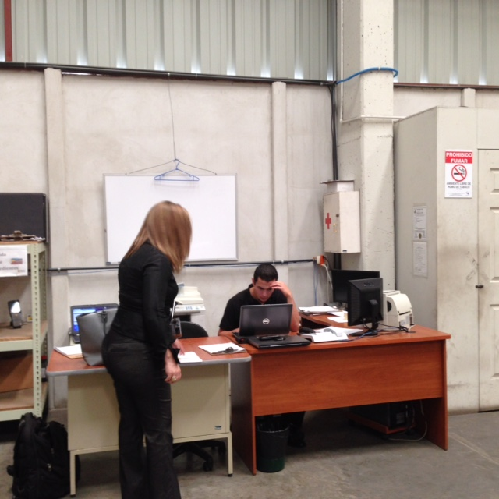
7. Espacio asignado para la administración del depósito documental del banco.

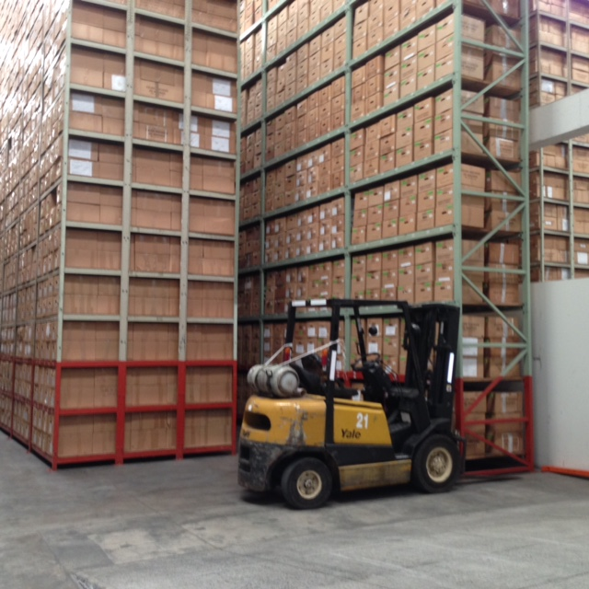
8. Nótese el sistema de almacenaje por montacargas que utiliza la empresa Guardadocumentos

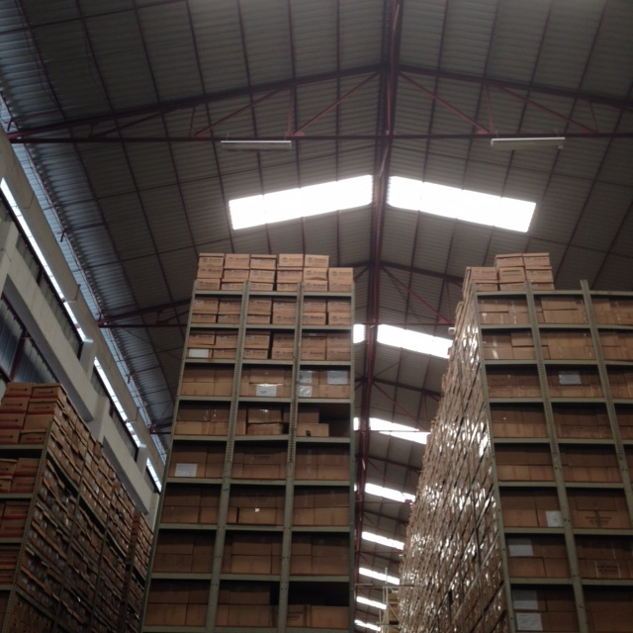
9. Obsérvese la estantería y la disposición de las cajas. Se aprecia además el espacio entre pasillos y la iluminación natural.

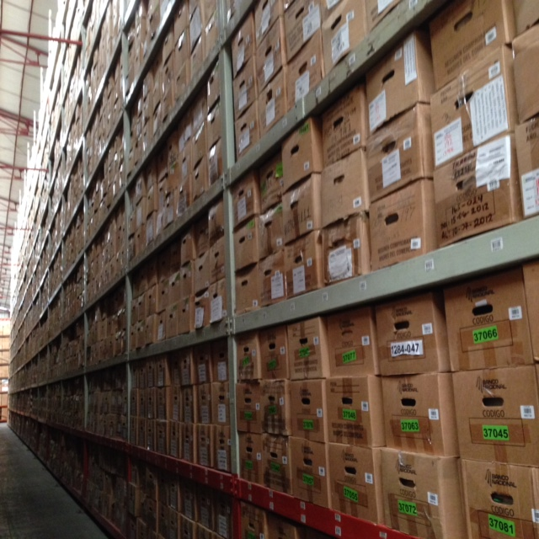

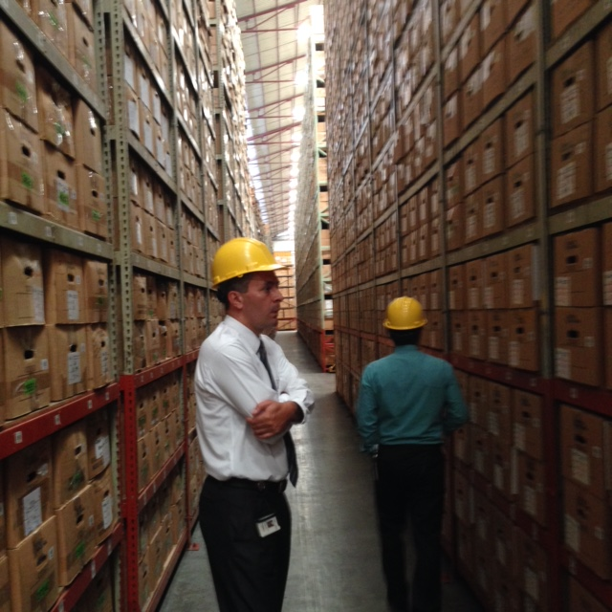
10. Vista ampliada de los pasillos principales del depósito documental.

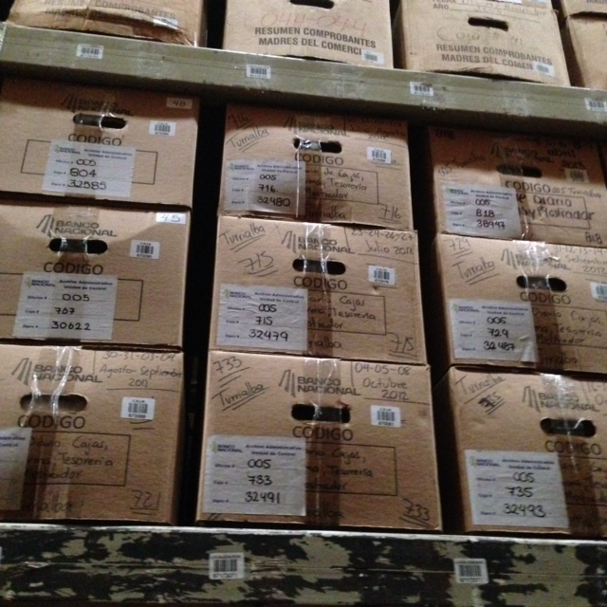
11. Cajas selladas con documentos, debidamente etiquetadas.

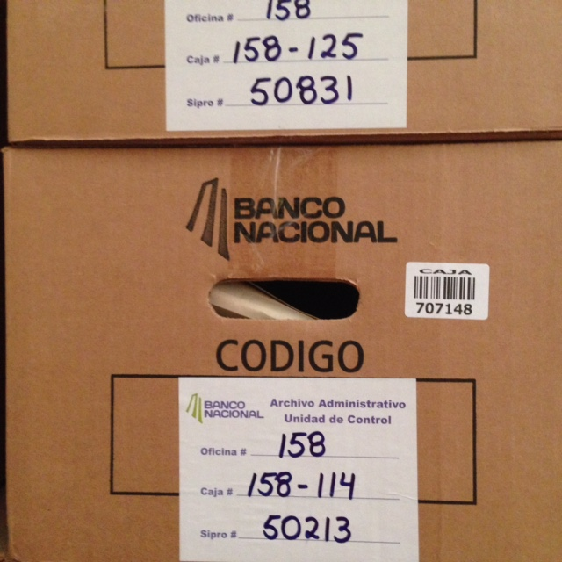
12. Nótese que la caja se encuentra sellada y tiene una etiqueta que contiene el código de oficina y el código Sipro.

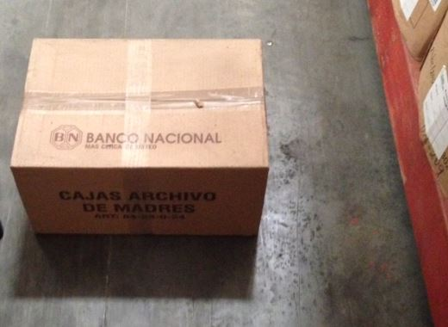
13. Se observa en la fotografía que la caja se encuentra sellada, según se estableció en los parámetros del contrato con Guardadocumentos.

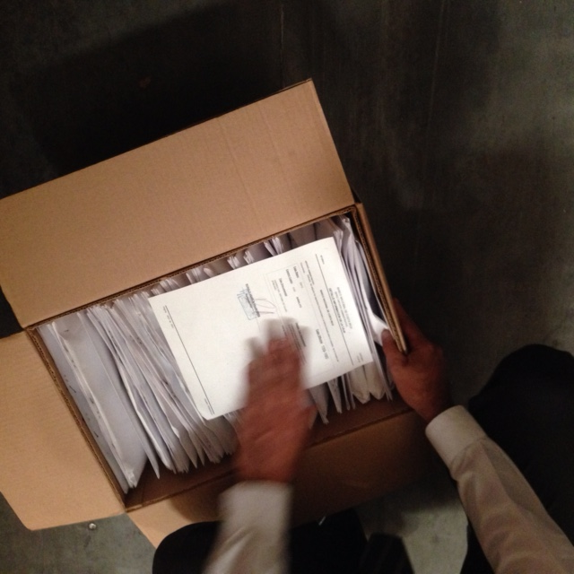

Anexo número dos.

Documentos declarados con valor científico cultural: Banco Nacional de Costa Rica

Anexo número tres

Imágenes suministradas sobre los procedimientos certificados con la Norma ISO: 9001-2008 sobre la implementación de un Sistema de Calidad

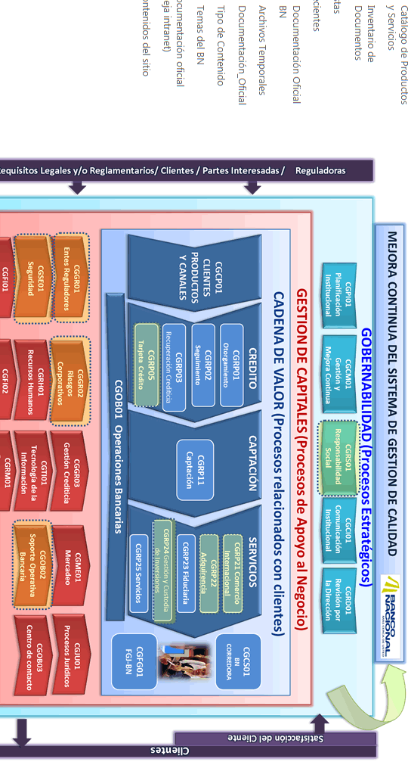

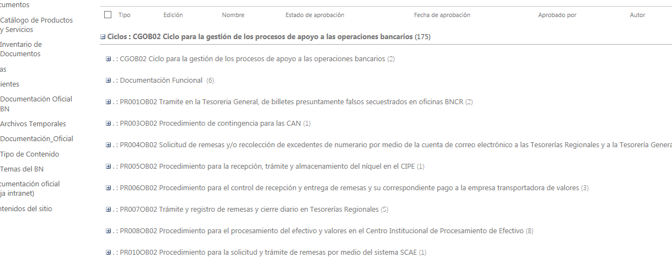

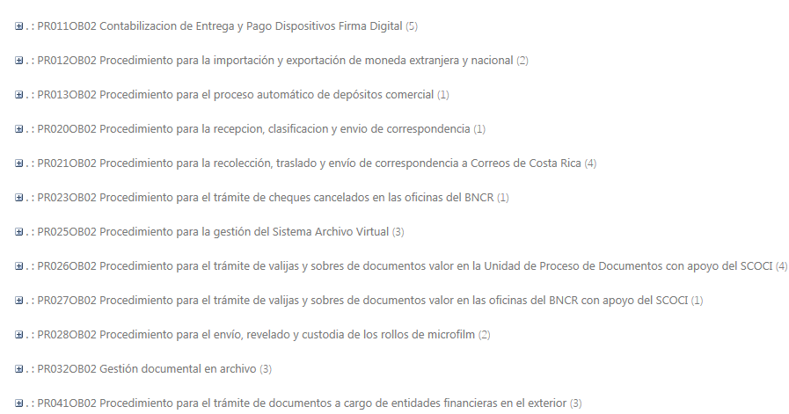

Anexo número cuatro

Servicio de custodia de cajas selladas con documentos del Banco Nacional de Costa Rica y sus subsidiarias BN Vital, BN Fondos y BN Corredora de Seguros

Anexo número cinco

Cuestionario de supervisión y cumplimiento de medidas estipuladas en el contrato de servicios de custodia de cajas

Anexo número seis

Normativa para la custodia del acervo documental del Archivo del Banco Nacional de Costa Rica

PORTADA
 |  | CÓDIGO |  | NOMBRE |  | EDICIÓN | TIPO
 |  | NO01OB02 |  | Normativa: Para la custodia del acervo documental del Archivo del Banco Nacional de Costa Rica |  | 01 | Normativa
PARTICIPANTES
RESPONSABLE |  |  |  |  | UNIDAD ORGANIZACIONAL
ELABORADO / MODIFICADO POR | Funcionario Experto |  | Rosemary Morera Quesada y Dauren Rivera Cordero |  | Unidad de Procesamiento de Documentos
REVISADO POR | Analista de Proceso |  | Fiorella Bogantes Agüero |  | Dirección de Ingeniería de Procesos
 | Validado |  | Comité Institucional de Selección y eliminación de documentos de archivo |  | Unidad de Procesamiento de Documentos
APROBADO POR | Dueño del proceso/Producto/Sub Proceso |  | Comité de Archivo Institucional (Acta N° 02-2014) |  | Unidad de Procesamiento de Documentos
 |  |  | Fabián Rodríguez Carballo |  | Dirección de Servicios Institucionales
 |  |  | Rafael Obando Jiménez |  | Dirección General de Operaciones

INDICE

- 1. Propósito, Alcance y Responsabilidad ¡Error! Marcador no definido.
- 2. Documentos de Referencia ¡Error! Marcador no definido.
- 3. Definiciones ¡Error! Marcador no definido.
- 4. Descripción (Lineamientos específicos del documento) ¡Error! Marcador no definido.
CAPÍTULO I Disposiciones Generales ¡Error! Marcador no definido.
CAPÍTULO II Custodia de Documentos ¡Error! Marcador no definido.
CAPÍTULO III Ingreso de Documentos a Custodia ¡Error! Marcador no definido.
CAPÍTULO IV Destrucción de Documentos ¡Error! Marcador no definido.
ANEXO 1: Tipos Documentales y sus plazos de custodia ¡Error! Marcador no definido.
Documentos de valor científico cultural (Histórico) ¡Error! Marcador no definido.
Secretaría General (Junta Directiva) ¡Error! Marcador no definido.
Gerencia General ¡Error! Marcador no definido.
Auditoría ¡Error! Marcador no definido.
Dirección Jurídica ¡Error! Marcador no definido.
Dirección de Relaciones Institucionales y Responsabilidad Institucional ¡Error! Marcador no definido.
Dirección de Recursos Humanos ¡Error! Marcador no definido.
Unidad de Nominas ¡Error! Marcador no definido.
Reclutamiento y Selección ¡Error! Marcador no definido.
Relaciones Laborales ¡Error! Marcador no definido.
Captación ¡Error! Marcador no definido.
Dirección Corporativa de Gestión y Mejora Continua ¡Error! Marcador no definido.
Sección de Métricas ¡Error! Marcador no definido.
Dirección de Administración de Proyectos ¡Error! Marcador no definido.
Dirección de Gestión de Calidad ¡Error! Marcador no definido.
Dirección de Programación y Presupuesto de Recursos ¡Error! Marcador no definido.
Dirección de Organización e Ingeniería de Procesos ¡Error! Marcador no definido.
Dirección Corporativa de Mercadeo ¡Error! Marcador no definido.
Dirección de productos y canales, sección de comunicaciones ¡Error! Marcador no definido.
Dirección de Inteligencia Comercial ¡Error! Marcador no definido.
Dirección Corporativa de Tecnología y Operaciones ¡Error! Marcador no definido.
Dirección General de Tecnología y Comunicación ¡Error! Marcador no definido.
Dirección de Seguridad Informática ¡Error! Marcador no definido.
Dirección de Gestión de Servicios de TI ¡Error! Marcador no definido.
Dirección de Arquitectura ¡Error! Marcador no definido.
Dirección de Ingeniería ¡Error! Marcador no definido.
Dirección de Servicios de Producción ¡Error! Marcador no definido.
Dirección de Operaciones ¡Error! Marcador no definido.
Dirección de Servicios Institucionales ¡Error! Marcador no definido.
Unidad de Apoyo de Servicios Institucionales y Control y Apoyo Informático ¡Error! Marcador no definido.
Unidad de Mantenimiento de Cajeros (ATM´s) ¡Error! Marcador no definido.
Emisión de Valores ¡Error! Marcador no definido.
Unidad de Procesamiento de Documentos ¡Error! Marcador no definido.
Unidad de Canje ¡Error! Marcador no definido.
Sección de Tesorería ¡Error! Marcador no definido.
Dirección de Logística de Recursos Materiales ¡Error! Marcador no definido.
Sección de Proveeduría ¡Error! Marcador no definido.
Sección de Bienes Temporales ¡Error! Marcador no definido.
Control de Bienes y Unidad de Transportes ¡Error! Marcador no definido.
Unidad de Mantenimiento y Construcción ¡Error! Marcador no definido.
Apoyo Técnico ¡Error! Marcador no definido.
Subgerencia General de Banca Corporativa ¡Error! Marcador no definido.
Servicio de Apoyo ¡Error! Marcador no definido.
Dirección General de Banca Institucional ¡Error! Marcador no definido.
Dirección General de Banca Corporativa ¡Error! Marcador no definido.
Dirección General de Banca de inversión ¡Error! Marcador no definido.
Dirección Fiduciaria ¡Error! Marcador no definido.
Sub-Gerencia de Desarrollo ¡Error! Marcador no definido.
Dirección de Banca de Desarrollo ¡Error! Marcador no definido.
Dirección de Desarrollo Comercial ¡Error! Marcador no definido.
Dirección de Asesoría Técnica ¡Error! Marcador no definido.
Dirección Banca de Mujer ¡Error! Marcador no definido.
Dirección de Comercio Exterior ¡Error! Marcador no definido.
Sección de Transacciones Internacionales, Operaciones Cambiarias y Documentos ¡Error! Marcador no definido.
Dirección de Gestión Comercial ¡Error! Marcador no definido.
Dirección de Banca Hipotecaria ¡Error! Marcador no definido.
Dirección de Banca de Medios Electrónicos de Pago ¡Error! Marcador no definido.
Dirección General de los CEDs ¡Error! Marcador no definido.
Dirección General de Zonas Comerciales ¡Error! Marcador no definido.
Oficinas de Servicios (Sucursales, Agencias y Cajas Auxiliares) ¡Error! Marcador no definido.
Subgerencia General de Riesgo y Finanzas ¡Error! Marcador no definido.
Sección de Gestión con Entes Reguladores ¡Error! Marcador no definido.
Dirección de Seguridad ¡Error! Marcador no definido.
Dirección General de Finanzas ¡Error! Marcador no definido.
Dirección de Recursos Financieros ¡Error! Marcador no definido.
Contabilidad General ¡Error! Marcador no definido.
Dirección de Análisis Económico Costeo ¡Error! Marcador no definido.
Sección de Control de Presupuesto ¡Error! Marcador no definido.
Dirección de Servicios de Custodia Electrónica ¡Error! Marcador no definido.
Dirección General de Riesgo ¡Error! Marcador no definido.
Dirección de Modelación Matemática ¡Error! Marcador no definido.
Dirección de Riesgos de Mercado ¡Error! Marcador no definido.
Dirección de Riesgos Operativos ¡Error! Marcador no definido.
Dirección de Riesgos de Crédito ¡Error! Marcador no definido.
Dirección de Control Interno ¡Error! Marcador no definido.
Dirección General de Crédito ¡Error! Marcador no definido.
Sección de Creditos Especiales ¡Error! Marcador no definido.
Dirección de Calidad de Crédito ¡Error! Marcador no definido.
Dirección de Crédito Personal ¡Error! Marcador no definido.
Dirección de Crédito Empresarial ¡Error! Marcador no definido.
Dirección de Servicios Compartidos de Crédito ¡Error! Marcador no definido.
Sección de Seguimiento de Crédito ¡Error! Marcador no definido.
Sección de Cobro Institucional de Crédito ¡Error! Marcador no definido.
Unidad de Tramite de Seguros ¡Error! Marcador no definido.
Fondo de Garantías y Jubilaciones ¡Error! Marcador no definido.
- 5. Control de Cambios ¡Error! Marcador no definido.

Anexo número siete

Reporte Sipro

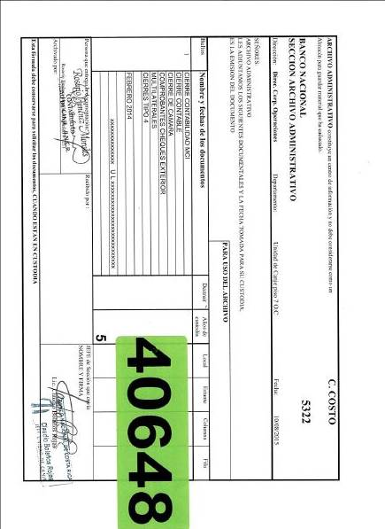

Anexo número ocho

Manual para la aplicación del sistema de información Sipro en entorno de oficinas.

Anexo número nueve

Normativa para la administración del almacenamiento y respaldos de la Información

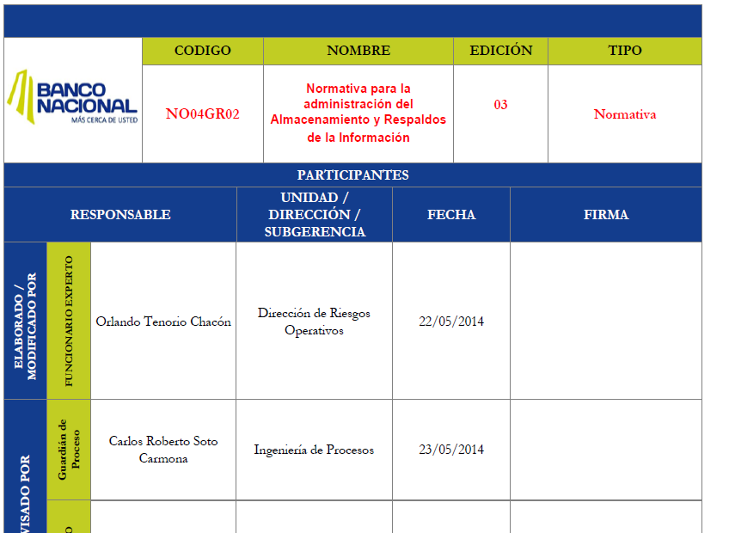

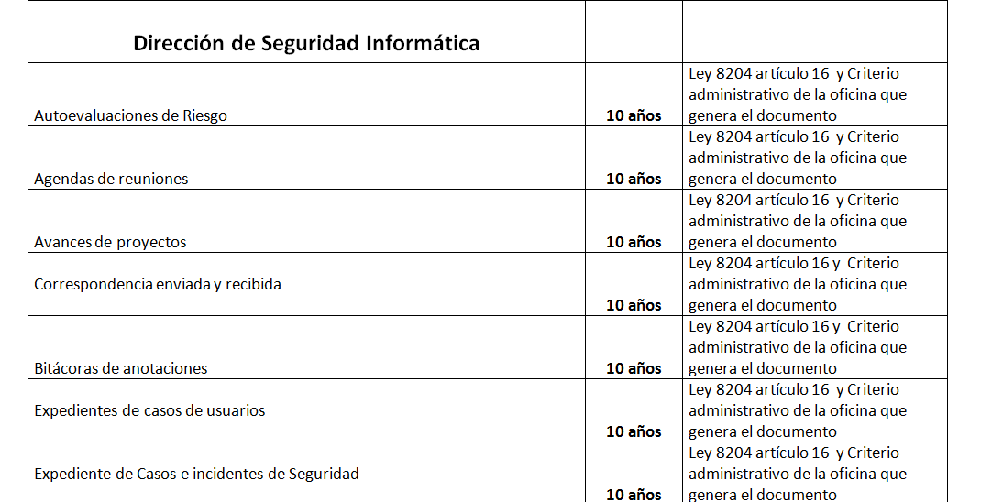

Anexo número diez

Boleta de préstamo utilizada por el Archivo Institucional del Banco Nacional de Costa Rica

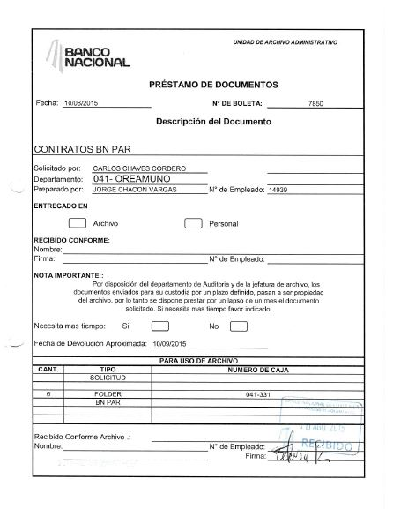

Anexo número once

Imágenes suministradas la UPD sobre los sistemas de información Archivo Virtual y Expediente Digital

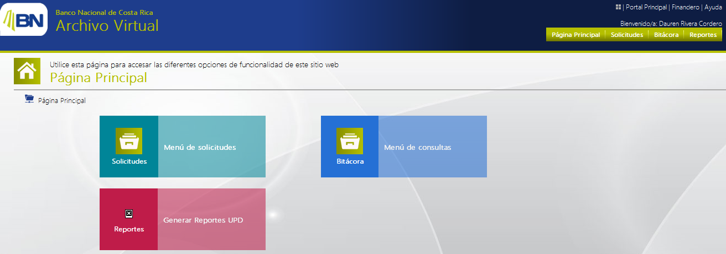

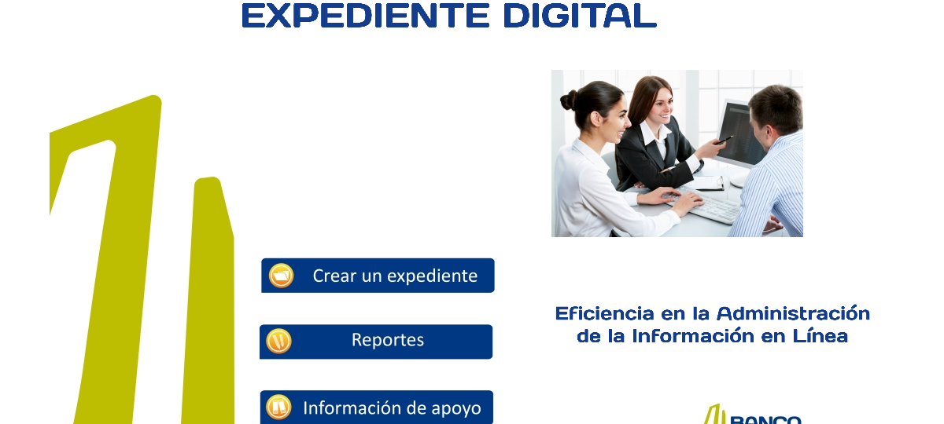

Anexo número doce

Plan de Respuesta ante Emergencias
Guardadocumentos S.A.

Banco Nacional de Costa Rica (s.f). Disponible en el sitio web: https://www.bncr.fi.cr. Consultado el 30 de mayo de 2015.
El nombre de Banco Internacional de Costa Rica fue adoptado por casualidad, ya que en 1912 se había aprobado la apertura de un banco privado con ese nombre propiedad de los hermanos Lindo Morales; pero como en 1914 no había empezado a funcionar, el Presidente utilizó esa sociedad para crear el banco estatal.
Véase anexo dos.
Corresponde a libros antiguos sobre moral, educación y aspectos agropecuarios, pertenecientes al subfondo Biblioteca, con fechas extremas 1737-1891, que fueron declarados con valor científico cultural por la Comisión Nacional de Selección y Eliminación de Documentos, en la sesión No. 13-91 celebrada el 20 de noviembre de 1991.
Para el caso del Banco Nacional de Costa Rica, cabe señalar que el Archivo Central se denomina Archivo Institucional, unidad que pertenece a la Unidad de Procesamiento de Documentos, y en lugar de tener una Encargada de Archivo Central, se creó la figura de Supervisora Administrativa, puesto que ocupa la señora Rosemary Morera Quesada. De lo anterior se desprende que la señora Morera Quesada es la Encargada del Archivo Central del Banco Nacional de Costa Rica.
Véase anexo tres.
Véase anexo cuatro.
Véase anexo cinco.
Este aspecto se desarrolla con mayor profundidad en el apartado sobre sistemas de información.
Véase anexo seis.
Véase anexo seis.
Véase anexo siete.
Este documento no fue facilitado en su totalidad por razones de seguridad, no obstante, se recibió una explicación completa sobre sus principales componentes mediante una exposición realizada por el señor Dauren Rivera, Jefe de la UPD.
Véase anexo ocho.
(Masip 2002). Oracle es básicamente una herramienta cliente/servidor para la gestión de Bases de Datos. Se considera a Oracle Database como uno de los sistemas de bases de datos más completos, destacando: soporte de transacciones, estabilidad, escalabilidad, y soporte multiplataforma.
Véase anexo nueve.
Véase anexo diez.
Véase anexo once.
El Sistema Financiero Bancario –SFB- es el núcleo de todas las operaciones ejecutadas por el BNCR, y es desde donde se administran todas las cuentas del banco (captaciones). Realiza los cierres de las operaciones en tan solo un nano segundo y corresponde a una de las tecnologías más rápidas y eficientes a nivel mundial, según indicó el señor Rivera Cordero, Jefe de la Unidad de Procesamiento de Documentos –UPD-.
Véase anexo once.
Véase anexo cinco.
Véase anexo doce
Véase anexo uno.
Como ya se mencionó en el apartado sobre sistemas de información, la intranet que utiliza el BNCR se encuentra soportada en la plataforma colaborativa Sharepoint, y contiene módulos de trabajo específicos para algunos departamentos, pero no es un gestor documental.

